**3.1 Sơ đồ chức năng**

***3.1.1 Mô hình Use-Case tổng quan***

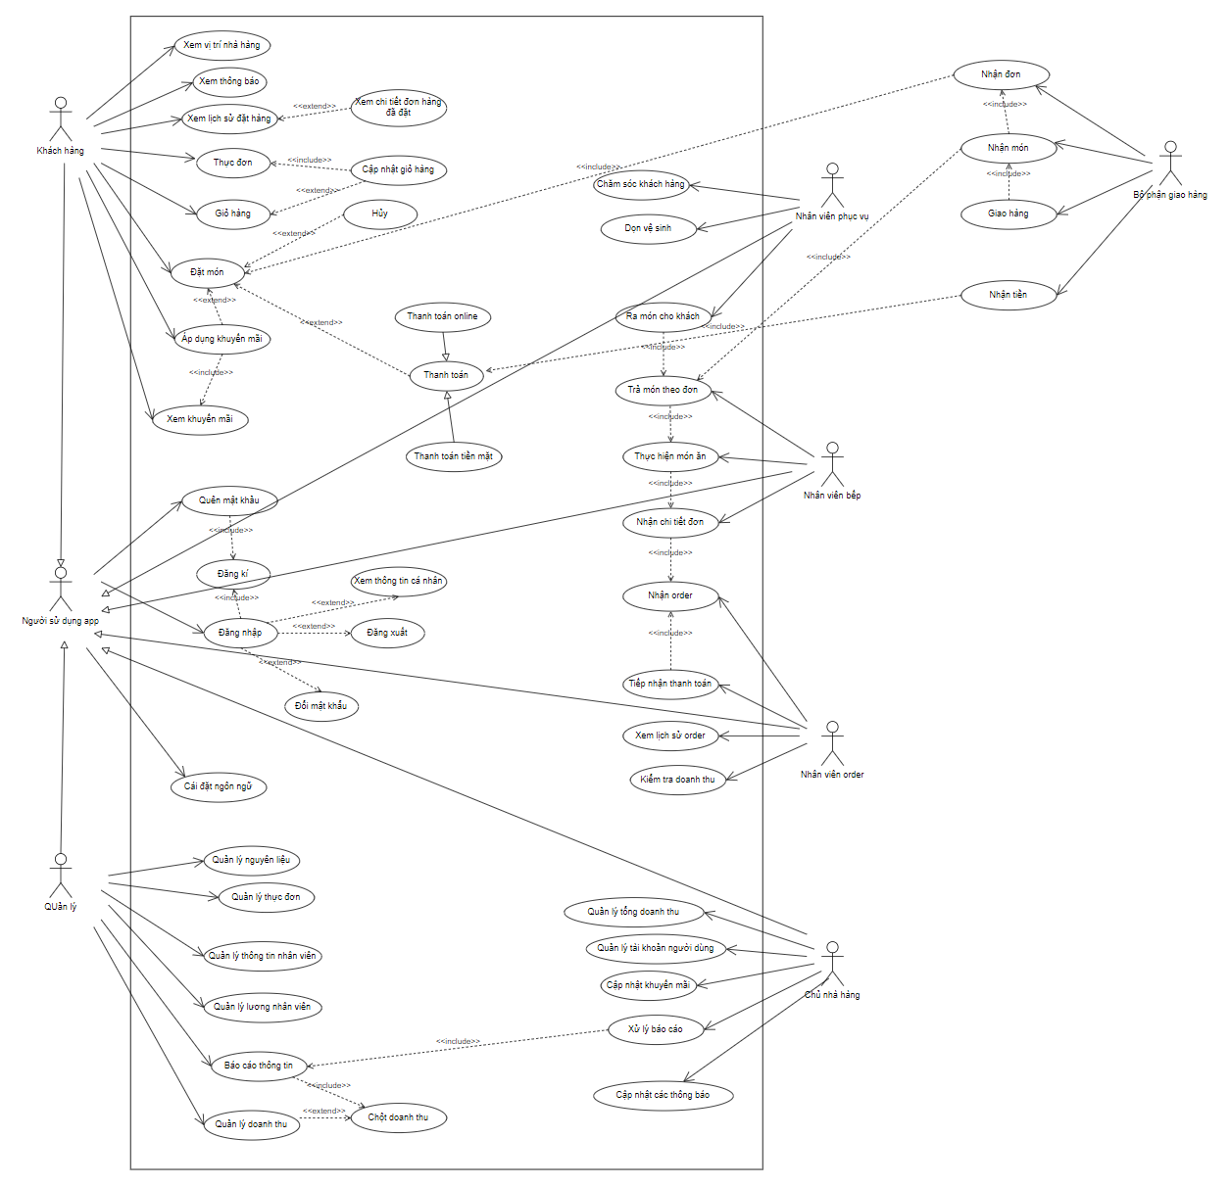

Hình 3.1: Sơ đồ Use-case tổng quan

***3.1.2 Mô hình Các Use-case trong hệ thống***

**Usecase Đăng nhập**

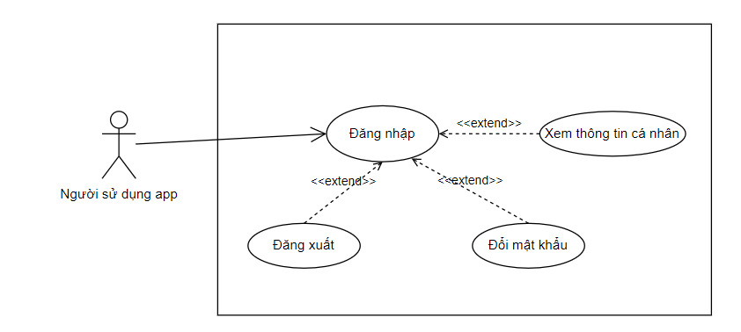

Hình 3.2: Sơ đồ Use-case đăng nhập

|  |  |  |
| --- | --- | --- |
| **Use Case ID** | UC-1.1 | |
| **Use Case** | Đăng nhập | |
| **Scenario:** | Đăng nhập vào ứng dụng | |
| **Triggering Event** | Người dùng chọn chức năng “đăng nhập” trong ứng dụng | |
| **Description** | Người dùng sử dụng tài khoản cá nhân để đăng nhập vào ứng dụng để sử dụng dịch vụ từ ứng dụng. | |
| **Actor(s)** | Người dùng | |
| **Stackholder** | Khách hàng, Quản lý, Chủ nhà hàng, Nhân viên bếp, Nhân viên order, Nhân viên phục vụ | |
| **Pre-Condition(s):** | Tài khoản đã được tạo sẵn  Tài khoản đã được phân quyền | |
| **Post-Condition(s):** | Người dùng đăng nhập ứng dụng thành công  Hệ thống ghi nhận hoạt động đăng nhập thành công vào Activity Log. | |
| **Flow of Event** | **Actor** | **System** |
| **Flow of Event** | 1. Người dùng truy cập ứng dụng. 2. Người dùng nhập thông tin đăng nhập 3. Người dùng chọn lệnh đăng nhập | 1.1 Hiển thị giao diện người dùng  2.1 Hiển thị form đăng nhập  3.1 Hệ thống kiểm tra thông tin đăng nhập thành công và cho phép người dùng truy cập ứng dụng.  3.2 Hiển thị đăng nhập thành công  3.3 Hệ thống ghi nhận hoạt động đăng nhập thành công vào Activity Log. |
| **Exception** | 2a. Người dùng nhập sai tên đăng nhập hoặc mật khẩu.  3.1a. Tên đăng nhập không tồn tại trong hệ thống.  3.1b. Lỗi kết nối đến cơ sở dữ liệu hoặc máy chủ. | |

Bảng 3.1: Đặc tả Use case Đăng nhập

**Usecase Đăng xuất**

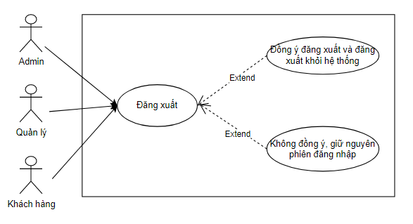

Hình 3.3: Sơ đồ Use-case đăng xuất

|  |  |  |
| --- | --- | --- |
| **Use Case ID** | UC-1.2 | |
| **Use Case** | Đăng xuất | |
| **Scenario:** | Đăng xuất khỏi ứng dụng | |
| **Triggering Event** | Người dùng chọn chức năng “đăng xuất” trong ứng dụng | |
| **Description** | Người dùng sử dụng tài khoản muốn thoát khỏi tài khoản đăng nhập hiện tại. | |
| **Actor(s)** | Người dùng | |
| **Stackholder** | Khách hàng, Quản lý, Chủ nhà hàng, Nhân viên bếp, Nhân viên order, Nhân viên phục vụ | |
| **Pre-Condition(s):** | Người dùng đã đăng nhập vào hệ thống.  Người dùng có quyền truy cập để đăng xuất. | |
| **Post-Condition(s):** | Người dùng đăng xuất thành công khỏi hệ thống.  Người dùng không có quyền truy cập vào các chức năng được bảo vệ. | |
| **Flow of Event** | **Actor** | **System** |
| **Flow of Event** | 1. Người dùng chọn "Đăng xuất" trên giao diện hệ thống. 2. Người dùng xác nhận đăng xuất bằng cách chọn "OK" trên thông báo xác nhận. | 1.1 Hiển thị form xác nhận đăng xuất  2.1 Hệ thống xóa phiên đăng nhập của người dùng và chuyển về trang đăng nhập.  2.2 Hệ thống hiển thị thông báo đăng xuất thành công. |
| **Exception** | 1a. Lỗi kết nối đến cơ sở dữ liệu hoặc máy chủ.  2.1a. Hệ thống gặp lỗi không xác định được và không thực hiện được yêu cầu của người dùng | |

Bảng 3.2: Đặc tả Use case đăng xuất

**Use-case Đăng kí**

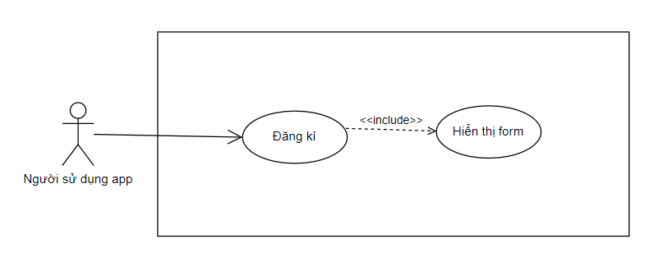

Hình 3.4: Sơ đồ Use-case đăng kí

|  |  |  |
| --- | --- | --- |
| **Use Case ID** | UC-1.3 | |
| **Use Case** | Đăng ký | |
| **Scenario:** | Đăng ký tài khoản | |
| **Triggering Event** | Người dùng chọn chức năng “đăng ký tài khoản” trong ứng dụng | |
| **Description** | Người dùng đăng ký tài khoản mới trên hệ thống | |
| **Actor(s)** | Người dùng | |
| **Stackholder** | Khách hàng, Quản lý, Chủ nhà hàng, Nhân viên bếp, Nhân viên order, Nhân viên phục vụ | |
| **Pre-Condition(s):** | Người dùng truy cập vào trang đăng ký tài khoản của cửa hàng thức ăn nhanh.  Người dùng có đầy đủ thông tin cần thiết để đăng ký tài khoản. | |
| **Post-Condition(s):** | Người dùng đăng ký tài khoản thành công trên hệ thống. | |
| **Flow of Event** | **Actor** | **System** |
| **Flow of Event** | 1. Người dùng truy cập vào trang đăng ký tài khoản của cửa hàng thức ăn nhanh.  2. Người dùng nhập thông tin cá nhân cần thiết như tên đăng nhập, mật khẩu, email, số điện thoại.  3. Người dùng xác nhận thông tin đã nhập và chọn "Đăng ký". | 1.1 Hiển thị form đăng ký tài khoản mới    3.1 Hệ thống kiểm tra tính hợp lệ của thông tin và hiển thị thông báo lỗi nếu có.  3.2 Nếu thông tin hợp lệ, hệ thống lưu thông tin người dùng vào cơ sở dữ liệu và hiển thị thông báo đăng ký thành công. |
| **Exception** | 2a. Người dùng nhập thiếu thông tin bắt buộc hoặc nhập sai định dạng.  2b. Tên đăng nhập đã tồn tại trên hệ thống.  3.1a Lỗi kết nối đến cơ sở dữ liệu hoặc máy chủ.  3.2a Hệ thống gặp lỗi không xác định được và không thực hiện được yêu cầu của người dùng. | |

Bảng 3.3: Đặc tả Use case đăng kí

**Use-case đổi mật khẩu**

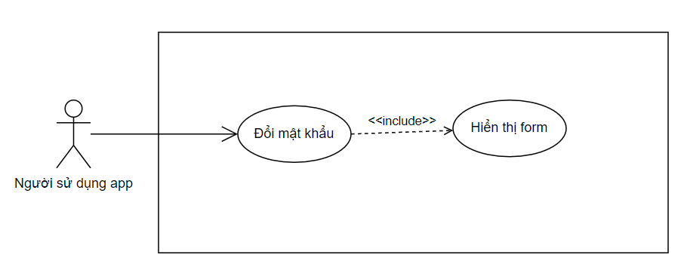

Hình 3.5: Sơ đồ Use-case đổi mật khẩu

|  |  |  |
| --- | --- | --- |
| **Use Case ID** | UC-1.4 | |
| **Use Case** | Đổi mật khẩu | |
| **Scenario:** | Đổi mật khẩu của tài khoản | |
| **Triggering Event** | Người dùng chọn chức năng “Đổi mật khẩu” trong ứng dụng | |
| **Description** | Người dùng muốn đổi mật khẩu tài khoản trên hệ thống. | |
| **Actor(s)** | Người dùng | |
| **Stackholder** | Khách hàng, Quản lý, Chủ nhà hàng, Nhân viên bếp, Nhân viên order, Nhân viên phục vụ | |
| **Pre-Condition(s):** | Người dùng đã đăng nhập vào tài khoản của mình trên hệ thống.  Người dùng muốn đổi mật khẩu tài khoản. | |
| **Post-Condition(s):** | Người dùng đổi mật khẩu thành công trên hệ thống. | |
| **Flow of Event** | **Actor** | **System** |
| **Flow of Event** | 1. Người dùng truy cập vào trang đổi mật khẩu tài khoản trong hệ thống.  2. Người dùng nhập mật khẩu cũ và mật khẩu mới vào các trường tương ứng.  3. Người dùng xác nhận thông tin đã nhập và chọn "Đổi mật khẩu". | 1.1 Hiển thị form đổi mật khẩu    3.1 Hệ thống kiểm tra tính hợp lệ của thông tin và hiển thị thông báo lỗi nếu có.  3.2 Nếu thông tin hợp lệ, hệ thống lưu mật khẩu mới vào cơ sở dữ liệu và hiển thị thông báo đổi mật khẩu thành công. |
| **Exception** | 2a. Người dùng nhập mật khẩu cũ sai.  2b. Người dùng không nhập mật khẩu mới hoặc nhập mật khẩu mới không đúng định dạng.  3.1a Lỗi kết nối đến cơ sở dữ liệu hoặc máy chủ.  3.2a Hệ thống gặp lỗi không xác định được và không thực hiện được yêu cầu của người dùng. | |

Bảng 3.4: Đặc tả Use case Đổi mật khẩu

**Use-case quên mật khẩu**

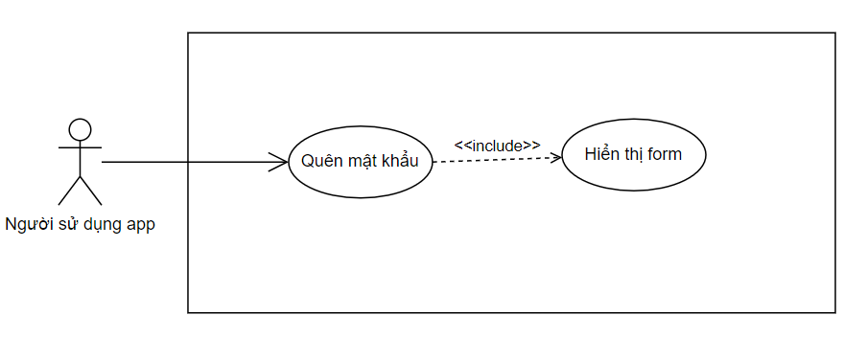

Hình 3.6: Sơ đồ Use-case quên mật khẩu

|  |  |  |
| --- | --- | --- |
| **Use Case ID** | UC-1.5 | |
| **Use Case** | Quên mật khẩu | |
| **Scenario:** | Lấy lại mật khẩu đã quên | |
| **Triggering Event** | Người dùng chọn chức năng “Quên mật khẩu” trong ứng dụng | |
| **Description** | Người dùng quên mật khẩu tài khoản trên hệ thống. | |
| **Actor(s)** | Người dùng | |
| **Stackholder** | Khách hàng, Quản lý, Chủ nhà hàng, Nhân viên bếp, Nhân viên order, Nhân viên phục vụ | |
| **Pre-Condition(s):** | Người dùng muốn khôi phục lại mật khẩu tài khoản trên hệ thống.  Địa chỉ email hoặc số điện thoại đã được đăng ký trên hệ thống. | |
| **Post-Condition(s):** | Người dùng khôi phục lại mật khẩu thành công trên hệ thống. | |
| **Flow of Event** | **Actor** | **System** |
| **Flow of Event** | 1. Người dùng truy cập vào trang khôi phục mật khẩu tài khoản của cửa hàng thức ăn nhanh.  2. Người dùng nhập địa chỉ số điện thoại đã đăng ký trên hệ thống vào trường tương ứng.  3. Người dùng xác nhận thông tin đã nhập và chọn "Gửi yêu cầu".  4. Người dùng nhận tin nhắn lấy mã OTP, nhập mã  và và nhập mật khẩu mới.  5. Người dùng chọn “Khôi phục mật khẩu” sau khi đã xác nhận và nhập mật khẩu mới | 1.1 Hiển thị form quên mật khẩu    3.1 Hệ thống kiểm tra tính hợp lệ của thông tin và gửi email hoặc tin nhắn chứa đường link khôi phục mật khẩu tới địa chỉ email hoặc số điện thoại đã được đăng ký.  5.1 Hệ thống kiểm tra tính hợp lệ của thông tin và hiển thị thông báo lỗi nếu có.  5.2 Nếu thông tin hợp lệ, hệ thống lưu mật khẩu mới vào cơ sở dữ liệu và hiển thị thông báo khôi phục mật khẩu thành công. |
| **Exception** | 2a. Địa chỉ email hoặc số điện thoại không tồn tại trên hệ thống.  3.1a Lỗi gửi email hoặc tin nhắn.  3.1b Người dùng không truy cập được đường link trong email hoặc tin nhắn.  4.a Người dùng không nhập mật khẩu mới hoặc nhập mật khẩu mới không đúng định dạng.  5.1a Lỗi kết nối đến cơ sở dữ liệu hoặc máy chủ.  5.2a Hệ thống gặp lỗi không xác định được và không thực hiện được yêu cầu của người dùng. | |

Bảng 3.5: Đặc tả Use case quên mật khẩu

**Use-case** **Quản lý thông tin cá nhân**

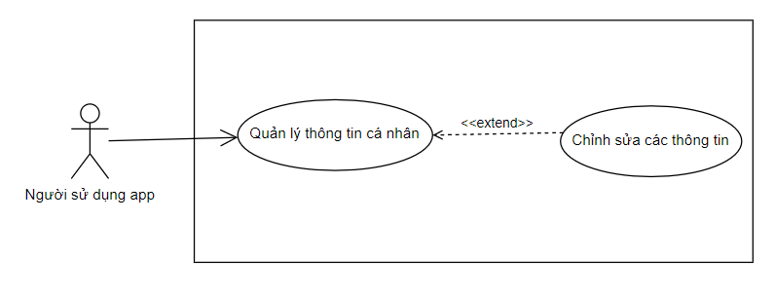

Hình 3.7: Sơ đồ Use-case Quản lý thông tin cá nhân

|  |  |  |
| --- | --- | --- |
| **Use Case ID** | UC-1.6 | |
| **Use Case** | Quản lý thông tin cá nhân | |
| **Scenario:** | Quản lý thông tin cá nhân | |
| **Triggering Event** | Người dùng chọn chức năng “Cài đặt thông tin” trong ứng dụng | |
| **Description** | Người dùng muốn xem hoặc thay đổi thông tin cá nhân | |
| **Actor(s)** | Người dùng | |
| **Stackholder** | Khách hàng, Quản lý, Chủ nhà hàng, Nhân viên bếp, Nhân viên order, Nhân viên phục vụ | |
| **Pre-Condition(s):** | Người dùng đã truy cập vào hệ thống | |
| **Post-Condition(s):** | Người dùng có thể xem, thêm, cập nhật, xóa các thông tin cá nhân của bản thân | |
| **Flow of Event** | **Actor** | **System** |
| **Flow of Event** | 1. Người dùng truy cập vào trang thông tin cá nhân  2. Người dùng có thể bổ sung, cập nhật, xóa đi một số thông tin cá nhân (nếu muốn).  3. Người dùng sau khi thực hiện các thao tác cập nhật, xóa, sửa thông tin thì sẽ chọn “Lưu” để lưu dữ liệu  4. Khách hàng hoặc nhân viên thoát khỏi chức năng quản lý thông tin cá nhân | 1.1 Hiển thị giao diện thông tin cá nhân    3.1 Hệ thống kiểm tra tính hợp lệ của thông tin và hiển thị thông báo lỗi nếu có.  3.2 Nếu thông tin hợp lệ, hệ thống cập nhật thông tin mới vào cơ sở dữ liệu và hiển thị thông báo chỉnh sửa thành công mật khẩu thành công. |
| **Exception** | 2a. Nếu đây là tài khoản mới và không có một số thông tin cá nhân của khách hàng như số thẻ ngân hàng (đối với phương thức thanh toán online), hệ thống sẽ thông báo và yêu cầu khách hàng hoặc nhân viên cung cấp thông tin cá nhân. | |

Bảng 3.6: Đặc tả Use case Quản lý thông tin cá nhân

**Use-case** **cài đặt ngôn ngữ mặc định**

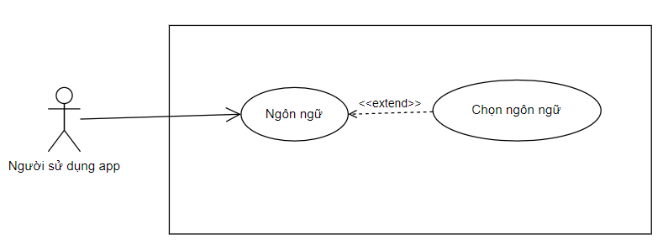

Hình 3.8: Sơ đồ Use-case cài đặt ngôn ngữ mặc định

|  |  |  |
| --- | --- | --- |
| **Use Case ID** | UC-1.7 | |
| **Use Case** | Cài đặt ngôn ngữ mặc định | |
| **Scenario:** | Cài đặt ngôn ngữ | |
| **Triggering Event** | Người dùng chọn chức năng “Ngôn ngữ” trong ứng dụng | |
| **Description** | Người dùng muốn thay đổi ngôn ngữ mặc định của ứng dụng | |
| **Actor(s)** | Người dùng | |
| **Stackholder** | Khách hàng, Quản lý, Chủ nhà hàng, Nhân viên bếp, Nhân viên order, Nhân viên phục vụ | |
| **Pre-Condition(s):** | Người dùng đã đăng nhập vào tài khoản của mình.  Ứng dụng hỗ trợ nhiều ngôn ngữ. | |
| **Post-Condition(s):** | Ngôn ngữ mặc định của cửa hàng thức ăn nhanh đã được thay đổi. | |
| **Flow of Event** | **Actor** | **System** |
| **Flow of Event** | 1. Người dùng truy cập vào trang cài đặt ngôn ngữ.  2. Người dùng chọn ngôn ngữ mặc định mới.  3. Người dùng xác nhận việc thay đổi ngôn ngữ mặc định. | 1.1 Hệ thống hiển thị danh sách các ngôn ngữ hỗ trợ.  3.1 Hệ thống lưu lại ngôn ngữ mặc định mới.  3.2 Hệ thống hiển thị thông báo thành công và chuyển người dùng về trang chủ. |
| **Exception** | 2a. Nếu thiết bị không hỗ trợ ngôn ngữ được chọn, hệ thống hiển thị thông báo lỗi và yêu cầu người dùng chọn lại ngôn ngữ khác.  3a. Nếu có lỗi xảy ra trong quá trình thay đổi ngôn ngữ mặc định, hệ thống hiển thị thông báo lỗi và yêu cầu người dùng thử lại sau. | |

Bảng 3.7: Đặc tả Use case cài đặt ngôn ngữ mặc định

**Usecase** **Đặt món online**

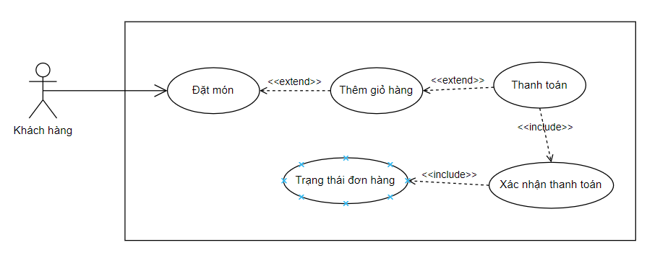

Hình 3.9: Sơ đồ Use-case Đặt món online

|  |  |  |
| --- | --- | --- |
| **Use Case ID** | UC-1.8 | |
| **Use Case** | Đặt món online | |
| **Scenario:** | Đặt hàng trực tuyến | |
| **Triggering Event** | Người dùng muốn đặt món trực tuyến | |
| **Description** | Mô tả quá trình đặt món trực tuyến của khách hàng trên hệ thống | |
| **Actor(s)** | Khách hàng | |
| **Stackholder** | Nhân viên bếp, Nhân viên order, Bộ phận giao hàng | |
| **Pre-Condition(s):** | Người dùng phải đăng nhập vào hệ thống của cửa hàng thức ăn nhanh.  Người dùng đã chọn được sản phẩm muốn đặt. | |
| **Post-Condition(s):** | Hệ thống ghi nhận đơn hàng và thông báo cho người dùng về trạng thái đơn hàng. | |
| **Flow of Event** | **Actor** | **System** |
| **Flow of Event** | 1. Khách hàng mở ứng dụng trực tuyến của cửa hàng thức ăn nhanh.  2. Khách hàng chọn món ăn cần đặt bằng cách nhấn vào nút "Đặt món".  3. Khách hàng lựa chọn các tùy chọn và số lượng món ăn cần đặt, sau đó nhấn nút "Thêm vào giỏ hàng".  4. Khách hàng kiểm tra lại thông tin giỏ hàng, chỉnh sửa nếu cần thiết, sau đó nhấn nút "Thanh toán".  5. Khách hàng chọn phương thức thanh toán, địa chỉ giao hàng và thực hiện thanh toán.  6. Khách hàng có thể tiếp tục đặt món hoặc thoát ứng dụng.  5a. Nếu thông tin địa chỉ hoặc phương thức thanh toán không hợp lệ  6a. Nếu hệ thống gặp sự cố trong quá trình xử lý đơn hàng | 1.1 Hệ thống hiển thị giao diện để người dùng lựa chọn sản phẩm muốn đặt.  2.1 Hệ thống hiển thị thông tin đơn hàng bao gồm sản phẩm, số lượng và tổng tiền.  3.1 Hệ thống hiển thị trang giỏ hàng với danh sách các món ăn đã được đặt và tổng số tiền cần thanh toán.  4.1 Hệ thống hiển thị trang thanh toán với các phương thức thanh toán được hỗ trợ (ví dụ: thẻ tín dụng, thanh toán qua ví điện tử, v.v.).    5.1 Hệ thống xác nhận thanh toán và hiển thị thông tin đơn hàng  5.2 Hệ thống thông báo cho người dùng về trạng thái đơn hàng và thời gian giao hàng dự kiến.  5a.1 Hệ thống sẽ yêu cầu khách hàng cung cấp thông tin địa chỉ hoặc phương thức thanh toán mới.  6a.1 Hệ thống sẽ thông báo cho khách hàng biết về sự cố và hướng dẫn khách hàng cách giải quyết. |
| **Exception** | 2a. Nếu sản phẩm không còn trong kho, hệ thống thông báo cho người dùng biết và yêu cầu người dùng chọn sản phẩm khác hoặc đặt lại sau.  3a. Nếu người dùng hủy đơn hàng trước khi xác nhận, hệ thống hủy đơn hàng và thông báo cho người dùng biết. | |

Bảng 3.8: Đặc tả Use case Đặt món online

**Usecase** **xem giỏ hàng**

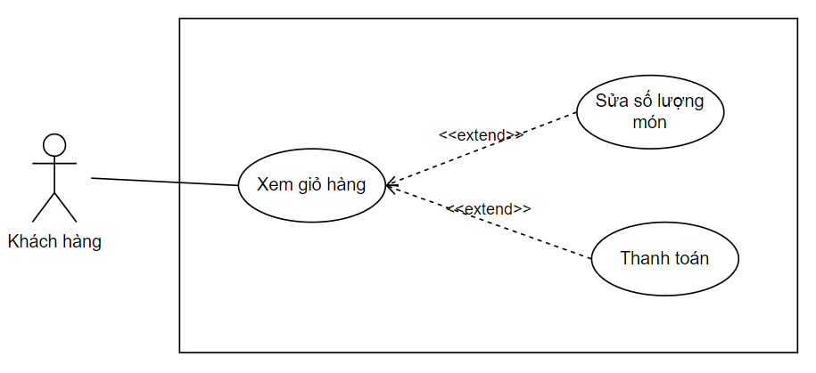

Hình 3.10: Sơ đồ Use-case xem giỏ hàng

|  |  |  |
| --- | --- | --- |
| **Use Case ID** | UC-1.9 | |
| **Use Case** | Xem giỏ hàng | |
| **Scenario:** | Xem giỏ hàng | |
| **Triggering Event** | Người dùng chọn “Xem giỏ hàng” trên hệ thống | |
| **Description** | Mô tả quá trình xem giỏ hàng của khách hàng trên hệ thống | |
| **Actor(s)** | Khách hàng | |
| **Stackholder** | Không | |
| **Pre-Condition(s):** | Người dùng đã đăng nhập vào tài khoản của mình trên ứng dụng cửa hàng thức ăn nhanh.  Người dùng đã thêm món vào giỏ hàng. | |
| **Post-Condition(s):** | Người dùng có thể xem giỏ hàng của mình. | |
| **Flow of Event** | **Actor** | **System** |
| **Flow of Event** | 1. Người dùng chọn mục "Giỏ hàng" trên giao diện ứng dụng.  2. Người dùng có thể xem thông tin chi tiết của mỗi món trong giỏ hàng, bao gồm tên món, giá tiền và số lượng.  3. Người dùng có thể cập nhật số lượng món trong giỏ hàng hoặc xóa món khỏi giỏ hàng nếu muốn.  4. Người dùng chọn mục "Tiến hành thanh toán" để tiếp tục quá trình thanh toán, hoặc quay lại trang chủ để tiếp tục xem thực đơn và thêm món. | 1.1 Hệ thống hiển thị danh sách các món đã được thêm vào giỏ hàng của người dùng.    3.1 Hệ thống kiểm tra tính hợp lệ của thông tin và hiển thị thông báo lỗi nếu có.  3.2 Nếu thông tin hợp lệ, hệ thống cập nhật thông tin mới vào cơ sở dữ liệu.  4.1 Hệ thống sẽ chuyển sang giao diện thanh toán hoặc quay về trang chủ tùy theo thao tác của người dùng |
| **Exception** | 2a. Nếu giỏ hàng của người dùng đang trống, hệ thống hiển thị thông báo "Giỏ hàng của bạn đang trống". | |

Bảng 3.9: Đặc tả Use case xem giỏ hàng

**Usecase xem khuyến mãi**

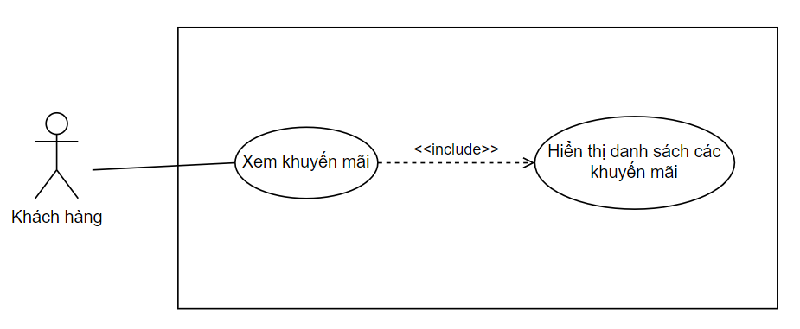

Hình 3.11: Sơ đồ Use-case xem khuyến mãi

|  |  |  |
| --- | --- | --- |
| **Use Case ID** | UC-1.10 | |
| **Use Case** | Xem khuyến mãi | |
| **Scenario:** | Xem khuyến mãi | |
| **Triggering Event** | Người dùng chọn “Xem khuyến mãi” trên hệ thống | |
| **Description** | Mô tả quá trình xem khuyến mãi của khách hàng trên hệ thống | |
| **Actor(s)** | Khách hàng | |
| **Stackholder** | Chủ nhà hàng | |
| **Pre-Condition(s):** | Người dùng đã đăng nhập vào tài khoản của mình trên ứng dụng cửa hàng thức ăn nhanh.  Có các chương trình khuyến mãi hiện còn hoạt động | |
| **Post-Condition(s):** | Người dùng xem được danh sách khuyến mãi | |
| **Flow of Event** | **Actor** | **System** |
| **Flow of Event** | 1. Người dùng chọn mục "Khuyến mãi" trong ứng dụng.  2. Người dùng có thể xem chi tiết từng khuyến mãi bằng cách nhấn vào tên khuyến mãi hoặc mô tả.  3. Sau khi xem xong, người dùng có thể quay lại trang chủ hoặc tiếp tục tìm kiếm sản phẩm/khuyến mãi khác. | 1.1 Hệ thống hiển thị danh sách khuyến mãi hiện có bao gồm tên, và thời gian áp dụng của từng khuyến mãi.  2.1 Hệ thống sẽ hiển thị chi tiết khuyến mãi  3.1 Hệ thống sẽ chuyển sang giao diện thanh toán hoặc quay về trang chủ tùy theo thao tác của người dùng |
| **Exception** | 1a. Nếu không có khuyến mãi nào trong thời gian hiện tại, hệ thống sẽ hiển thị thông báo "Hiện tại chưa có khuyến mãi nào" thay vì danh sách khuyến mãi. | |

Bảng 3.10: Đặc tả Use case xem khuyến mãi

**Usecase thanh toán**

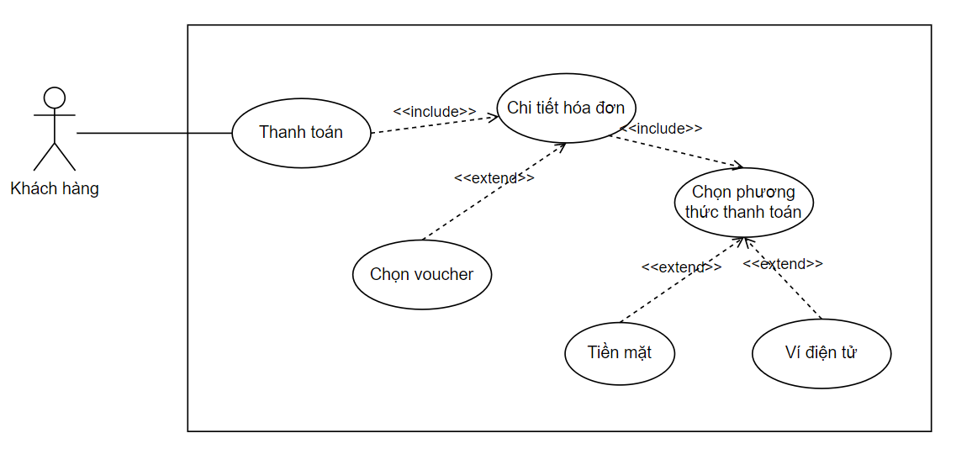

Hình 3.12: Sơ đồ Use-case thanh toán

|  |  |  |
| --- | --- | --- |
| **Use Case ID** | UC-1.11 | |
| **Use Case** | Thanh toán | |
| **Scenario:** | Thanh toán | |
| **Triggering Event** | Người dùng chọn “Thanh toán” trên hệ thống sau khi đặt hàng | |
| **Description** | Mô tả việc thanh toán sau khi đặt hàng của khách hàng. | |
| **Actor(s)** | Khách hàng | |
| **Stackholder** | Bộ phận giao hàng | |
| **Pre-Condition(s):** | Khách hàng đã chọn các sản phẩm muốn mua và đã thêm vào giỏ hàng.  Khách hàng đã đăng nhập tài khoản hoặc sử dụng chức năng thanh toán không cần tài khoản.  Các thông tin về giá cả, sản phẩm và thông tin địa chỉ đã được cập nhật đầy đủ. | |
| **Post-Condition(s):** | Đơn hàng đã được thanh toán thành công.  Các sản phẩm được cập nhật số lượng trong kho.  Hóa đơn thanh toán được tạo và gửi cho khách hàng. | |
| **Flow of Event** | **Actor** | **System** |
| **Flow of Event** | 1. Khách hàng chọn chức năng thanh toán sau khi đã thêm vào giỏ hàng  2. Khách hàng cung cấp thông tin giao hàng và phương thức thanh toán (tiền mặt hoặc thanh toán trực tuyến) sau khi kiểm tra lại thông tin.  3. Khách hàng xác nhận đơn hàng và thực hiện thanh toán.  4. Khách hàng sau khi nhận hóa đơn có thể quay về trang chủ hoặc thực hiện thêm giao dịch mới | 1.1 Hệ thống yêu cầu khách hàng cung cấp thông tin giao hàng như tên, địa chỉ, số điện thoại và phương thức thanh toán.  2.1 Hệ thống yêu cầu khách hàng xác nhận đơn hàng trước khi thanh toán.  3.1 Hệ thống cập nhật số lượng sản phẩm trong kho và tạo hóa đơn thanh toán.  3.2 Hệ thống gửi hóa đơn thanh toán cho khách hàng. |
| **Exception** | 2a. Khách hàng cung cấp thông tin giao hàng không chính xác, nhân viên cửa hàng sẽ liên hệ để xác nhận lại thông tin hoặc huỷ đơn hàng nếu không thể giao hàng được.  3a. Trong quá trình thanh toán, nếu gặp sự cố kỹ thuật hoặc lỗi hệ thống, hệ thống sẽ hiển thị thông báo lỗi và yêu cầu khách hàng thực hiện lại.  3b. Khách hàng không thực hiện xác nhận đơn hàng hoặc thanh toán, hệ thống sẽ tự động huỷ đơn hàng sau một thời gian nhất định. | |

Bảng 3.11: Đặc tả Use case thanh toán

**Usecase** **Áp dụng khuyến mãi**

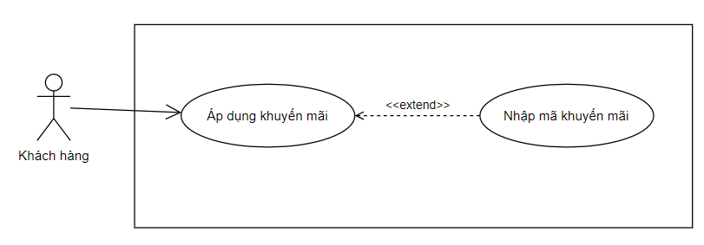

Hình 3.13: Sơ đồ Use-case Áp dụng khuyến mãi

|  |  |  |
| --- | --- | --- |
| **Use Case ID** | UC-1.12 | |
| **Use Case** | Áp dụng khuyến mãi | |
| **Scenario:** | Áp dụng khuyến mãi trong lúc thanh toán | |
| **Triggering Event** | Người dùng muốn áp dụng khuyến mãi khi thanh toán đơn hàng | |
| **Description** | Miêu tả quy trình để người dùng áp dụng khuyến mãi trong quá trình thanh toán đơn hàng | |
| **Actor(s)** | Khách hàng | |
| **Stackholder** | Chủ nhà hàng | |
| **Pre-Condition(s):** | Người dùng đã chọn đồ ăn và đưa vào giỏ hàng  Cửa hàng thức ăn nhanh đã có chương trình khuyến mãi hiện có  Có các chương trình khuyến mãi hiện còn hoạt động | |
| **Post-Condition(s):** | Khuyến mãi đã được áp dụng thành công vào đơn hàng | |
| **Flow of Event** | **Actor** | **System** |
| **Flow of Event** | 1. Người dùng chọn thanh toán và điền thông tin thanh toán  2. Người dùng nhập mã khuyến mãi vào ô "Mã khuyến mãi"  3.  Người dùng hoàn tất thanh toán | 2.1 Hệ thống kiểm tra tính hợp lệ của mã khuyến mãi  2.2 Nếu mã hợp lệ, hệ thống áp dụng giá trị khuyến mãi vào tổng giá trị đơn hàng |
| **Exception** | 2.2a. Nếu mã khuyến mãi không hợp lệ, hệ thống sẽ hiển thị thông báo lỗi và yêu cầu người dùng nhập lại hoặc tiếp tục thanh toán không sử dụng mã khuyến mãi. | |

Bảng 3.12 Đặc tả Use case Áp dụng khuyến mãi

**Usecase Cập nhật giỏ hàng**

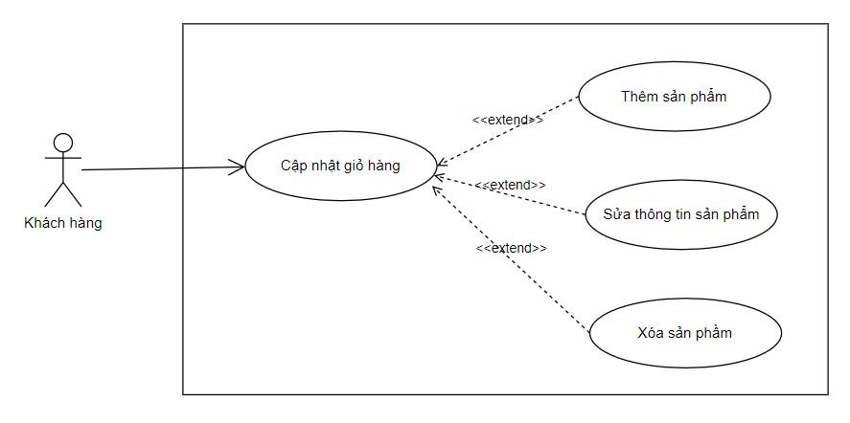

Hình 3.14: Sơ đồ Use-case Cập nhật giỏ hàng

|  |  |  |
| --- | --- | --- |
| **Use Case ID** | UC-1.13 | |
| **Use Case** | Cập nhật giỏ hàng | |
| **Scenario:** | Khách hàng cập nhật lại giỏ hàng | |
| **Triggering Event** | Khách hàng muốn bổ sung, xóa bớt, cập nhật lại giỏ hàng | |
| **Description** | Quá trình này diễn ra khi khách hàng cập nhật giỏ hàng của mình bằng cách thêm, sửa, hoặc xóa sản phẩm trong giỏ hàng trên ứng dụng của cửa hàng thức ăn nhanh. | |
| **Actor(s)** | Khách hàng | |
| **Stackholder** | Hệ thống | |
| **Pre-Condition(s):** | Khách hàng đã đăng nhập vào ứng dụng của cửa hàng thức ăn nhanh  Có sản phẩm có sẵn để thêm vào giỏ hàng | |
| **Post-Condition(s):** | Giỏ hàng của khách hàng được cập nhật với thông tin sản phẩm mới | |
| **Flow of Event** | **Actor** | **System** |
| **Flow of Event** | 1. Khách hàng xem các sản phẩm hiện có trong giỏ hàng.  Khách hàng có thể thực hiện các hành động sau:   * Thêm sản phẩm mới: Khách hàng chọn sản phẩm từ danh sách sản phẩm và thực hiện thêm vào giỏ hàng. * Sửa thông tin sản phẩm: Khách hàng chọn sản phẩm trong giỏ hàng và cập nhật thông tin như số lượng, kích thước, ghi chú, hoặc các yêu cầu đặc biệt. * Xóa sản phẩm: Khách hàng chọn sản phẩm trong giỏ hàng và thực hiện xóa sản phẩm khỏi giỏ hàng.   2. Khách hàng có thể tiếp tục xem, thêm, sửa, hoặc xóa sản phẩm trong giỏ hàng hoặc tiến hành thanh toán. | 1.1 Hệ thống ứng dụng cập nhật giỏ hàng của khách hàng với thông tin sản phẩm mới. |
| **Exception** | 1a. Nếu không có sản phẩm nào có sẵn để thêm vào giỏ hàng, khách hàng không thể thực hiện thêm sản phẩm mới.  1b. Nếu khách hàng không đăng nhập vào ứng dụng, không thể cập nhật giỏ hàng. | |

Bảng 3.13: Đặc tả Use case Cập nhật giỏ hàng

**Usecase Xem thông báo**

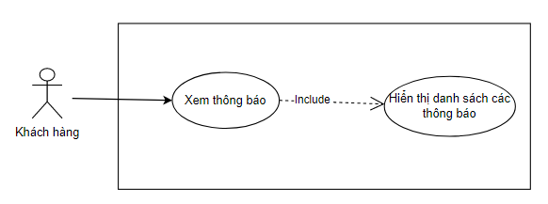

Hình 3.15: Sơ đồ Xem thông báo

|  |  |  |
| --- | --- | --- |
| **Use Case ID** | UC-1.14 | |
| **Use Case** | Xem thông báo | |
| **Scenario:** | Xem thông báo | |
| **Triggering Event** | Người dùng chọn “Thông báo” trên hệ thống. | |
| **Description** | Mô tả quá trình xem thông báo của người dùng | |
| **Actor(s)** | Khách hàng | |
| **Stackholder** | Hệ thống, Chủ cửa hàng, Quản lý | |
| **Pre-Condition(s):** | Người dùng đã đăng nhập vào tài khoản của mình. | |
| **Post-Condition(s):** | Người dùng đã xem các thông báo mới nhất hoặc các thông báo trước đó từ nhà hàng. | |
| **Flow of Event** | **Actor** | **System** |
| **Flow of Event** | 1. Người dùng truy cập vào trang thông báo từ cửa hàng thức ăn nhanh.  2. Người dùng có thể đọc chi tiết các thông báo và ấn vào các liên kết liên quan nếu có.  3. Khi đã xem xong, người dùng có thể quay lại trang chủ hoặc thoát khỏi trang thông báo. | 1.1 Hệ thống hiển thị danh sách các thông báo mới nhất hoặc các thông báo trước đó cho người dùng.  2.1 Hệ thống hiển thị chi tiết thông báo bao gồm tên, mô tả và thời gian thông báo |
| **Exception** | 2a. Nếu không có thông báo mới nào, hệ thống sẽ hiển thị thông báo cho người dùng và quay lại trang trước đó. | |

Bảng 3.14: Đặc tả Use case Xem thông báo

**Usecase** **Xem vị trí cửa hàng**

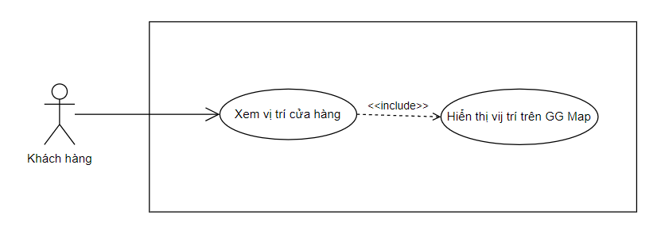

Hình 3.16: Sơ đồ Use-case Xem vị trí cửa hàng

|  |  |  |
| --- | --- | --- |
| **Use Case ID** | UC-1.15 | |
| **Use Case** | Xem vị trí cửa hàng | |
| **Scenario:** | Xem vị trí cửa hàng trên google maps | |
| **Triggering Event** | Người dùng muốn xem vị trí của cửa hàng thức ăn nhanh | |
| **Description** | Mô tả quá trình người dùng xem vị trí của cửa hàng thức ăn nhanh trên hệ thống | |
| **Actor(s)** | Khách hàng | |
| **Stackholder** | Hệ thống, Chủ cửa hàng, Google | |
| **Pre-Condition(s):** | Hệ thống phần mềm quản lý cửa hàng thức ăn nhanh đã được triển khai và hoạt động bình thường  Cửa hàng thức ăn nhanh đã cung cấp thông tin vị trí địa lý của mình trên hệ thống của Google Maps  Người dùng đã truy cập vào hệ thống | |
| **Post-Condition(s):** | Người dùng đã xem được vị trí của cửa hàng thức ăn nhanh  Có thể tiếp tục tương tác với hệ thống để thực hiện các chức năng khác của ứng dụng | |
| **Flow of Event** | **Actor** | **System** |
| **Flow of Event** | 1. Người dùng chọn chức năng xem vị trí của cửa hàng thức ăn nhanh  2. Người dùng có thể chọn hiển thị trên bản đồ để dễ dàng hình dung vị trí của cửa hàng thức ăn nhanh | 1.1 Hệ thống hiển thị đường dẫn tới vị trí của cửa hàng trên Google Maps |
| **Exception** | 2a. Nếu hệ thống bị lỗi hoặc không hoạt động bình thường, thông báo cho người dùng biết để đội ngũ hỗ trợ khách hàng kiểm tra và xử lý sự cố  2b. Nếu cửa hàng thức ăn nhanh chưa cung cấp thông tin vị trí địa lý của mình, hệ thống thông báo cho người dùng biết để đợi cho đến khi thông tin được cập nhật lên hệ thống. | |

Bảng 3.15: Đặc tả Use case Xem vị trí cửa hàng

**Usecase Xem lịch sử đơn hàng**

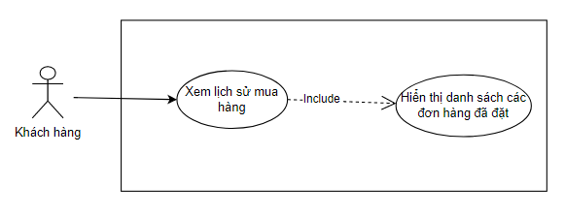

Hình 3.17: Sơ đồ Use-case Xem lịch sử đơn hàng

|  |  |  |
| --- | --- | --- |
| **Use Case ID** | UC-1.16 | |
| **Use Case** | Xem lịch sử đơn hàng | |
| **Scenario:** | Xem lại lịch sử đơn hàng đã đặt trước đó | |
| **Triggering Event** | Khách hàng muốn xem lịch sử đơn hàng đã đặt trước đó, chọn “Lịch sử đặt hàng” | |
| **Description** | Mô tả quy trình xem lịch sử đơn hàng của khách hàng trên hệ thống | |
| **Actor(s)** | Khách hàng | |
| **Stackholder** | Hệ thống | |
| **Pre-Condition(s):** | Khách hàng phải đăng nhập vào tài khoản của mình trên ứng dụng của cửa hàng thức ăn nhanh.  Khách hàng đã đặt hàng trước đó | |
| **Post-Condition(s):** | Khách hàng đã xem được lịch sử đơn hàng của mình | |
| **Flow of Event** | **Actor** | **System** |
| **Flow of Event** | 1. Sau khi đăng nhập, khách hàng chọn mục "Lịch sử đơn hàng".  2. Khách hàng có thể xem chi tiết thông tin đơn hàng bằng cách chọn đơn hàng muốn xem.  3.Khách hàng có thể lựa chọn quay lại trang danh sách đơn hàng hoặc quay lại trang chính của ứng dụng. | 1.1 Hệ thống hiển thị danh sách các đơn hàng đã được đặt trước đó bao gồm thông tin về thời gian đặt hàng, số tiền thanh toán và trạng thái của đơn hàng.  2.1 Hệ thống hiển thị chi tiết đơn hàng bao gồm các sản phẩm đã đặt, giá tiền, địa chỉ giao hàng và trạng thái đơn hàng. |
| **Exception** | 2a. Không có đơn hàng nào trong lịch sử đơn hàng của khách hàng: Hệ thống sẽ hiển thị thông báo không có đơn hàng nào. | |

Bảng 3.16: Đặc tả Use case Xem lịch sử đơn hàng

**Usecase Xem thực đơn**

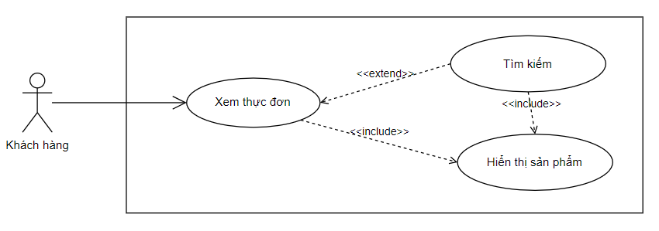

Hình 3.18: Sơ đồ Use-case Xem thực đơn

|  |  |  |
| --- | --- | --- |
| **Use Case ID** | UC-1.17 | |
| **Use Case** | Xem thực đơn | |
| **Scenario:** | Xem thực đơn trên app của cửa hàng thức ăn nhanh | |
| **Triggering Event** | Khách hàng muốn xem thực đơn của quán, chọn “Món ăn” | |
| **Description** | Khách hàng muốn biết thông tin về các sản phẩm, giá cả, mô tả sản phẩm có trên thực đơn của cửa hàng thức ăn nhanh. | |
| **Actor(s)** | Khách hàng | |
| **Stackholder** | Hệ thống | |
| **Pre-Condition(s):** | Khách hàng đã tải và cài đặt app của cửa hàng thức ăn nhanh trên thiết bị di động của mình.  Đã có thông tin thực đơn được cập nhật trên app. | |
| **Post-Condition(s):** | Khách hàng đã xem được thông tin thực đơn của cửa hàng thức ăn nhanh. | |
| **Flow of Event** | **Actor** | **System** |
| **Flow of Event** | 1. Khách hàng chọn xem thực đơn trên app.  2. Khách hàng có thể tìm kiếm sản phẩm theo từ khóa, lọc sản phẩm theo danh mục, giá cả, đánh giá của người dùng.  3. Khách hàng có thể xem chi tiết sản phẩm, mô tả, hình ảnh của sản phẩm.  4. Khách hàng chọn sản phẩm muốn đặt hàng.  5. Khách hàng thực hiện đặt hàng và thanh toán trên app. | 1.1 Hệ thống hiển thị danh sách các sản phẩm, giá cả, mô tả sản phẩm có trên thực đơn của cửa hàng thức ăn nhanh. |
| **Exception** | 2a. Nếu thông tin thực đơn trên app không được cập nhật đầy đủ, chính xác, khách hàng sẽ không thể xem được thông tin đầy đủ về sản phẩm của cửa hàng thức ăn nhanh. | |

Bảng 3.17: Đặc tả Use case Xem thực đơn

**Usecase Quản lý nguyên liệu**

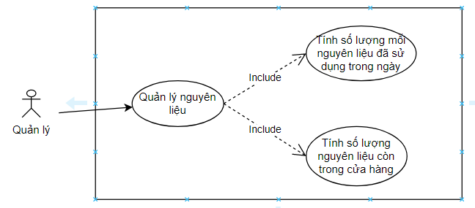

Hình 3.19: Sơ đồ Use-case Quản lý nguyên liệu

|  |  |  |
| --- | --- | --- |
| **Use Case ID** | UC-1.18 | |
| **Use Case** | Quản lý nguyên liệu | |
| **Scenario:** | Quản lý nguyên liệu trong kho của cửa hàng | |
| **Triggering Event** | Quản lý các nguyên liệu có trong kho, chọn “Nguyên liệu” | |
| **Description** | Mô tả quy trình quản lý nguyên liệu trên hệ thống | |
| **Actor(s)** | Quản lý | |
| **Stackholder** | Nhân viên bếp | |
| **Pre-Condition(s):** | Người dùng đã đăng nhập vào hệ thống với vai trò là quản lý Cửa hàng đã cập nhật danh sách các nguyên liệu hiện có trong kho | |
| **Post-Condition(s):** | Cập nhật thông tin của nguyên liệu sau khi thực hiện các tác vụ quản lý nguyên liệu | |
| **Flow of Event** | **Actor** | **System** |
| **Flow of Event** | 1. Quản lý chọn chức năng “Nguyên liệu” trên giao diện hệ thống  2.Quản lý nguyên liệu chọn một nguyên liệu trong danh sách và xem chi tiết về nguyên liệu đó  3. Quản lý nguyên liệu thực hiện các tác vụ quản lý nguyên liệu như thêm nguyên liệu mới, chỉnh sửa thông tin nguyên liệu, xóa nguyên liệu | 1.1 Hệ thống hiển thị danh sách các nguyên liệu hiện có trong kho và tình trạng của từng nguyên liệu  2.1 Hệ thống hiển thị thông tin chi tiết của nguyên liệu bao gồm tên nguyên liệu, số lượng trong kho, giá trị đơn vị, ngày nhập kho, thời hạn sử dụng  3.1 Hệ thống cập nhật thông tin của nguyên liệu sau khi thực hiện các tác vụ quản lý nguyên liệu |
| **Exception** | 2a. Nếu không có nguyên liệu nào trong kho, hệ thống sẽ hiển thị thông báo cho quản lý nguyên liệu và yêu cầu nhập thông tin về nguyên liệu mới. 3a. Nếu quản lý nguyên liệu nhập sai thông tin về nguyên liệu hoặc thực hiện các tác vụ quản lý nguyên liệu không thành công, hệ thống sẽ hiển thị thông báo lỗi và yêu cầu quản lý nguyên liệu thực hiện lại. | |

Bảng 3.18: Đặc tả Use case Quản lý nguyên liệu

**Usecase Quản lý thực đơn**

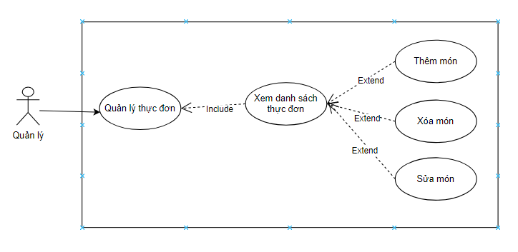

Hình 3.20: Sơ đồ Use-case Quản lý thực đơn

|  |  |  |
| --- | --- | --- |
| **Use Case ID** | UC-1.19 | |
| **Use Case** | Quản lý thực đơn | |
| **Scenario:** | Quản lý thực đơn của cửa hàng | |
| **Triggering Event** | Quản lý thực đơn hiện tại của nhà hàng, chọn “Thực đơn” | |
| **Description** | Mô tả quy trình quản lý thực đơn trên hệ thống | |
| **Actor(s)** | Quản lý | |
| **Stackholder** | Nhân viên order, nhân viên phục vụ | |
| **Pre-Condition(s):** | Người quản lý thực đơn đã đăng nhập vào hệ thống quản lý cửa hàng  Cửa hàng đã có thực đơn cơ bản | |
| **Post-Condition(s):** | Thực đơn của cửa hàng được cập nhật | |
| **Flow of Event** | **Actor** | **System** |
| **Flow of Event** | 1. Người quản lý chọn chức năng quản lý thực đơn  2. Người quản lý có thể thêm, cập nhật hoặc xóa món ăn bằng cách nhấn vào nút "Chỉnh sửa" và nhập thông tin cho món ăn mới như tên, mô tả, giá và hình ảnh (nếu có), hoặc chỉnh sửa thông tin món ăn hoặc xóa món ăn  3. Người quản lý nhấn nút "Lưu" để lưu các thay đổi | 1.1 Hệ thống hiển thị danh sách các món ăn trong thực đơn  2.1 Hệ thống kiểm tra thông tin nhập vào và hiển thị thông báo lỗi nếu có    3.1 Hệ thống cập nhật thực đơn mới và hiển thị thông báo thành công |
| **Exception** | 2a. Nếu quản lý thay đổi không nhập đầy đủ thông tin bắt buộc, hệ thống sẽ hiển thị thông báo lỗi và yêu cầu nhập đầy đủ thông tin. | |

Bảng 3.19: Đặc tả Use case Quản lý thực đơn

**Usecase quản lý phản hồi khách hàng**

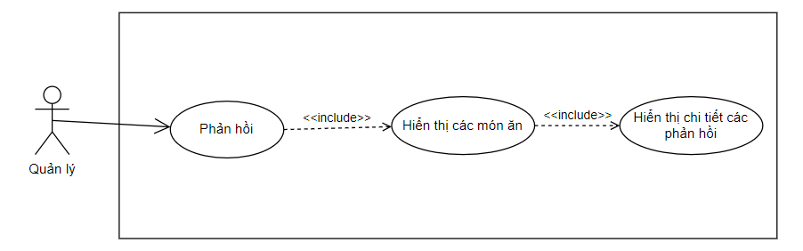

Hình 3.21: Sơ đồ Use-case quản lý phản hồi khách hàng

|  |  |  |
| --- | --- | --- |
| **Use Case ID** | UC-1.20 | |
| **Use Case** | Quản lý phản hồi | |
| **Scenario:** | Quản lý phản hồi của khách hàng | |
| **Triggering Event** | Quản lý  phản hồi từ khách hàng, người dùng chọn “Phản hồi” | |
| **Description** | Mô tả quy trình quản lý phản hồi từ khách hàng trên hệ thống | |
| **Actor(s)** | Quản lý | |
| **Stackholder** | Khách hàng | |
| **Pre-Condition(s):** | Cửa hàng thức ăn nhanh đã cung cấp kênh để khách hàng phản hồi (ví dụ: email, số điện thoại, mạng xã hội...)  Khách hàng đã gửi phản hồi đến cửa hàng | |
| **Post-Condition(s):** | Phản hồi của khách hàng đã được quản lý xem xét và giải quyết đúng mức độ và thời gian quy định của cửa hàng | |
| **Flow of Event** | **Actor** | **System** |
| **Flow of Event** | 1. Người quản lý chọn chức năng “Phản hồi”  2. Quản lý có thể xem các phản hồi từ khách hàng, nhấp vào để xem chi tiết, từ đó rút kinh nghiệm, giúp nhà hàng phát triển hơn  3. Sau khi xem xong quản lý có thể nhấn “Hoàn tất” để phân loại phản hồi và có thể tiến hành xem phản hồi khác | 1.1 Hệ thống hiển thị danh sách các món ăn trong thực đơn  2.1 Hệ thống sẽ hiển thị chi tiết phản hồi bao gồm tên KH, nội dung và ngày gửi phản hồi |
| **Exception** | 2a. Không có phản hồi nào trong lịch sử: Hệ thống sẽ hiển thị thông báo không có phản hồi nào. | |

Bảng 3.20: Đặc tả Use case quản lý phản hồi khách hàng

**Usecase Quản lý thông tin nhân viên**

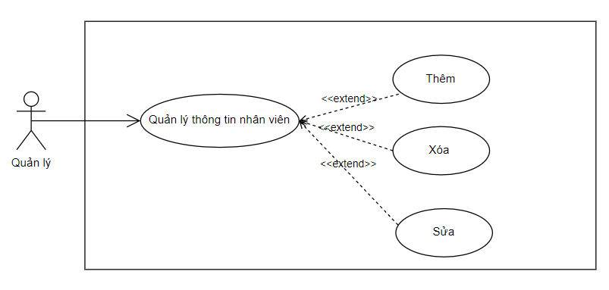

Hình 3.22: Sơ đồ Use-case Quản lý thông tin nhân viên

|  |  |  |
| --- | --- | --- |
| **Use Case ID** | UC-1.21 | |
| **Use Case** | Quản lý thông tin nhân viên | |
| **Scenario:** | Quản lý thông tin của nhân viên chi nhánh đó | |
| **Triggering Event** | Quản lý thông tin của nhân viên chi nhánh, người dùng chọn “Nhân viên” | |
| **Description** | Mô tả quy trình quản lý thông tin nhân viên trên hệ thống | |
| **Actor(s)** | Quản lý | |
| **Stackholder** | Nhân viên phục vụ, Nhân viên order, Nhân viên thu ngân | |
| **Pre-Condition(s):** | Quản lý cửa hàng phải đăng nhập vào hệ thống quản lý.  Các thông tin về nhân viên cần phải được lưu trữ trên hệ thống. | |
| **Post-Condition(s):** | Các thông tin của nhân viên được cập nhật và lưu trữ trên hệ thống. | |
| **Flow of Event** | **Actor** | **System** |
| **Flow of Event** | 1. Quản lý cửa hàng mở chức năng quản lý thông tin nhân viên.  2. Quản lý cửa hàng có thể thực hiện các thao tác như thêm, sửa, xóa thông tin nhân viên.  3. Quản lý cửa hàng có thể thêm mới, cập nhật hoặc xóa thông tin nhân viên bằng cách nhập, thay đổi hoặc xóa thông tin cá nhân của nhân viên, bao gồm họ và tên, ngày sinh, địa chỉ, số điện thoại, email và chức vụ.  4. Ngoài ra, quản lý còn có thể sắp xếp nhân viên theo độ tuổi, ngày vào làm việc, chức vụ, …. | 1.1 Hệ thống hiển thị danh sách các nhân viên đã đăng ký trên hệ thống.    3.1 Hệ thống kiểm tra thông tin nhập vào và hiển thị thông báo lỗi nếu có |
| **Exception** | 3a. Nếu quản lý cửa hàng không nhập đầy đủ thông tin bắt buộc của nhân viên mới (họ tên, địa chỉ, số điện thoại, email, chức vụ và lương cơ bản), hệ thống sẽ hiển thị thông báo lỗi và yêu cầu nhập lại thông tin đầy đủ. 3b. Nếu quản lý cửa hàng nhập thông tin nhân viên không hợp lệ (vd: số điện thoại không đúng định dạng), hệ thống sẽ hiển thị thông báo lỗi và yêu cầu nhập lại thông tin. | |

Bảng 3.21: Đặc tả Use case Quản lý thông tin nhân viên

**Usecase** **Quản lý lương nhân viên**

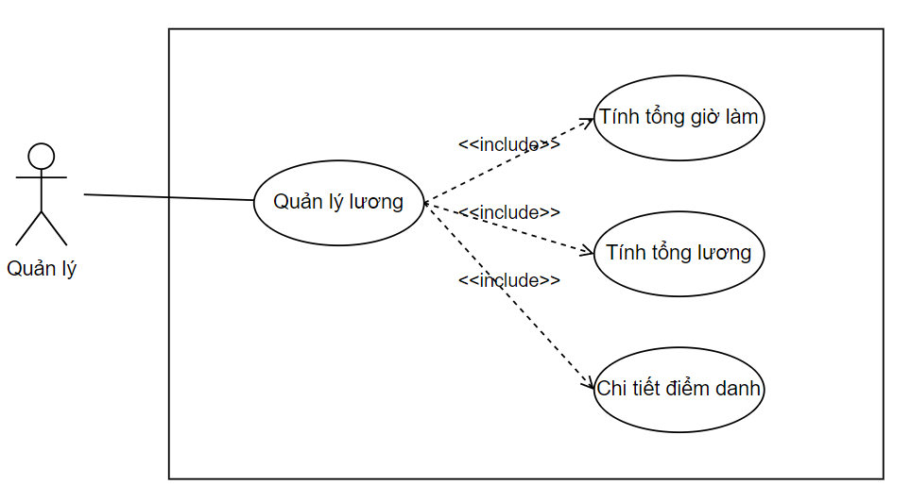

Hình 3.23: Sơ đồ Use-case Quản lý lương nhân viên

|  |  |  |
| --- | --- | --- |
| **Use Case ID** | UC-1.22 | |
| **Use Case** | Quản lý lương nhân viên | |
| **Scenario:** | Quản lý lương của nhân viên chi nhánh đó | |
| **Triggering Event** | Nhân viên hoàn thành công việc của mình trong một kỳ lương, người dùng chọn “Lương”. Các công việc bao gồm việc tính toán lương của mỗi nhân viên dựa trên số giờ làm việc trong một kỳ lương và tổng tiền công của từng nhân viên. | |
| **Description** | Mô tả quy trình quản lý lương nhân viên trên hệ thống | |
| **Actor(s)** | Quản lý | |
| **Stackholder** | Nhân viên phục vụ, Nhân viên order, Nhân viên thu ngân | |
| **Pre-Condition(s):** | Cửa hàng đã có hệ thống quản lý lương nhân viên  Các thông tin về giờ làm việc và tiền công của nhân viên đã được lưu trữ đầy đủ trong hệ thống | |
| **Post-Condition(s):** | Lương của từng nhân viên được tính toán và cập nhật đầy đủ trong hệ thống | |
| **Flow of Event** | **Actor** | **System** |
| **Flow of Event** | 1. Quản lý nhân sự chọn lựa chức năng tính toán lương.  2. Quản lý nhân sự nhập thông tin về số giờ làm việc của từng nhân viên.  3. Quản lý nhân sự xác nhận thông tin lương của từng nhân viên và cập nhật vào hệ thống. | 1.1 Hệ thống hiển thị thông tin về giờ làm việc và tiền công của từng nhân viên trong kỳ lương đó.  2.1 Hệ thống tính toán tổng số tiền công của từng nhân viên dựa trên số giờ làm việc và tiền công.  2.2 Hệ thống hiển thị tổng số tiền lương của từng nhân viên. |
| **Exception** | 1.1a. Nếu thông tin về giờ làm việc và tiền công của nhân viên bị thiếu, hệ thống sẽ báo lỗi và yêu cầu quản lý nhân sự cập nhật đầy đủ thông tin trước khi tính toán lương.  2a. Nếu quản lý nhân sự nhập sai thông tin về số giờ làm việc của nhân viên, hệ thống sẽ báo lỗi và yêu cầu nhập lại thông tin chính xác.  2b. Nếu quản lý nhân sự không xác nhận thông tin lương của từng nhân viên, hệ thống sẽ không cập nhật thông tin lương vào hệ thống. | |

Bảng 3.22: Đặc tả Use case Quản lý lương nhân viên

**Usecase** **Báo cáo thông tin**

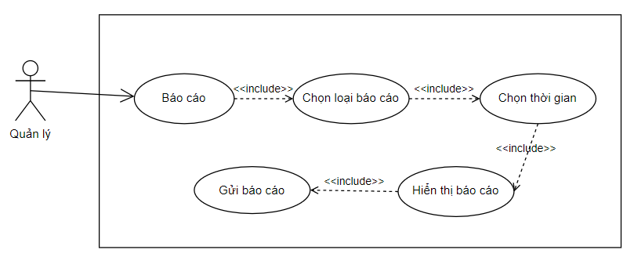

Hình 3.24: Sơ đồ Use-case Báo cáo thông tin

|  |  |  |
| --- | --- | --- |
| **Use Case ID** | UC-1.23 | |
| **Use Case** | Báo cáo thông tin | |
| **Scenario:** | Báo cáo thông tin cho chủ nhà hàng | |
| **Triggering Event** | Quản lý cần báo cáo thông tin về hoạt động của nhà hàng cho chủ nhà hàng | |
| **Description** | Quá trình này diễn ra khi quản lý cần báo cáo các thông tin quan trọng về hoạt động của nhà hàng cho chủ nhà hàng, nhằm cung cấp thông tin chi tiết về doanh thu, hiệu suất, và các chỉ số kinh doanh khác. | |
| **Actor(s)** | Quản lý | |
| **Stackholder** | Chủ nhà hàng | |
| **Pre-Condition(s):** | Quản lý có quyền truy cập vào hệ thống quản lý của nhà hàng  Dữ liệu hoạt động của nhà hàng đã được ghi lại và lưu trữ | |
| **Post-Condition(s):** | Chủ nhà hàng nhận được báo cáo thông tin về hoạt động của nhà hàng | |
| **Flow of Event** | **Actor** | **System** |
| **Flow of Event** | 1. Quản lý chọn mục "Báo cáo" hoặc tương tự để tiếp tục quá trình báo cáo.  2. Quản lý chọn loại báo cáo cần tạo, ví dụ: báo cáo doanh thu, báo cáo hiệu suất nhân viên, báo cáo tồn kho, và cùng các thông tin khác.  3. Quản lý chọn thời gian và phạm vi báo cáo, ví dụ: báo cáo doanh thu trong tháng trước, báo cáo hiệu suất nhân viên trong quý vừa qua.  4. Báo cáo được tạo và hiển thị cho quản lý.  5. Quản lý kiểm tra và đánh giá báo cáo, có thể chỉnh sửa, tùy chỉnh hoặc xuất bản báo cáo.  6. Quản lý gửi báo cáo cho chủ nhà hàng thông qua phương tiện truyền thông, ví dụ: email, file PDF, hoặc in ấn. | 3.1 Hệ thống quản lý truy xuất dữ liệu từ cơ sở dữ liệu và tạo báo cáo dựa trên các yêu cầu của quản lý. |
| **Exception** | 1a. Nếu quản lý không có quyền truy cập vào hệ thống quản lý, không thể tiến hành quá trình báo cáo.  2a. Nếu dữ liệu hoạt động của nhà hàng chưa được ghi lại hoặc lưu trữ, quản lý không thể tạo báo cáo. | |

Bảng 3.23: Đặc tả Use case Báo cáo thông tin

**Usecase** **Quản lý doanh thu**

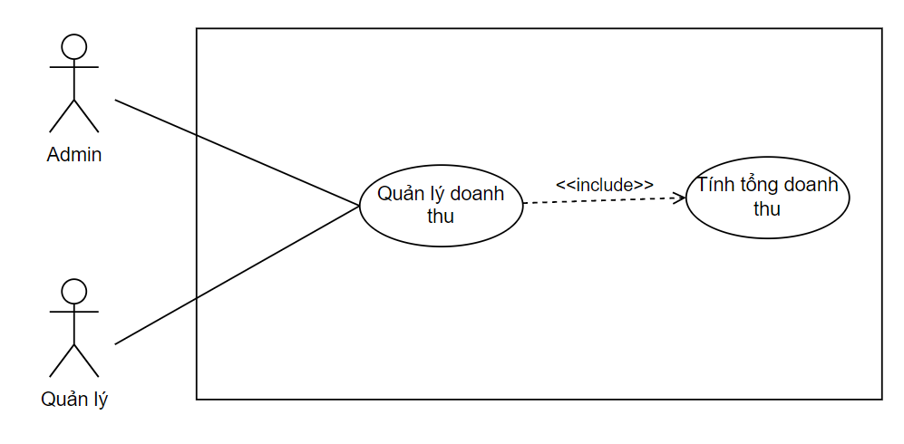

Hình 3.25: Sơ đồ Use-case Quản lý doanh thu

|  |  |  |
| --- | --- | --- |
| **Use Case ID** | UC-1.24 | |
| **Use Case** | Quản lý doanh thu | |
| **Scenario:** | Quản lý quản lý doanh thu cửa hàng | |
| **Triggering Event** | Quản lý cần quản lý và theo dõi doanh thu của nhà hàng | |
| **Description** | Quá trình này diễn ra khi quản lý cần quản lý và theo dõi doanh thu của nhà hàng để đưa ra quyết định kinh doanh, đánh giá hiệu suất và lập kế hoạch tài chính. | |
| **Actor(s)** | Quản lý | |
| **Stackholder** | Chủ nhà hàng | |
| **Pre-Condition(s):** | Quản lý có quyền truy cập vào hệ thống quản lý của nhà hàng.  Dữ liệu doanh thu của nhà hàng đã được ghi lại và lưu trữ. | |
| **Post-Condition(s):** | Quản lý có thông tin chi tiết về doanh thu của nhà hàng và có thể thực hiện các hoạt động quản lý liên quan. | |
| **Flow of Event** | **Actor** | **System** |
| **Flow of Event** | 1. Quản lý chọn mục "Quản lý doanh thu" hoặc tương tự để tiếp tục quá trình quản lý doanh thu  2. Quản lý có thể xem doanh thu theo các tiêu chí khác như doanh thu theo sản phẩm, doanh thu theo khu vực, doanh thu theo loại hình dịch vụ, và các tiêu chí khác.  3. Quản lý có thể sắp xếp và lọc thông tin doanh thu theo nhu cầu và yêu cầu cụ thể.  4. Quản lý có thể xem biểu đồ, báo cáo và thông tin thống kê về doanh thu để đánh giá hiệu suất và xu hướng kinh doanh. | 1.1 Hệ thống quản lý hiển thị thông tin doanh thu hiện tại của nhà hàng, bao gồm tổng doanh thu, doanh thu theo tháng, quý, năm và các chỉ số kinh doanh khác. |
| **Exception** | 1a. Nếu quản lý không có quyền truy cập vào hệ thống quản lý, không thể tiến hành quản lý doanh thu.  2a. Nếu dữ liệu doanh thu của nhà hàng chưa được ghi lại hoặc lưu trữ, quản lý sẽ không có thông tin doanh thu để quản lý và theo dõi. | |

Bảng 3.24: Đặc tả Use case Quản lý doanh thu

**Usecase Chốt doanh thu**

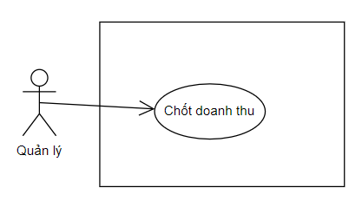

Hình 3.26: Sơ đồ Use-case Chốt doanh thu

|  |  |  |
| --- | --- | --- |
| **Use Case ID** | UC-1.25 | |
| **Use Case** | Chốt doanh thu | |
| **Scenario:** | Chốt doanh thu | |
| **Triggering Event** | Quản lý cần chốt doanh thu của nhà hàng | |
| **Description** | Quá trình này diễn ra khi quản lý cần chốt doanh thu của nhà hàng để đưa ra báo cáo cuối ngày và hoàn thành quy trình kế toán. | |
| **Actor(s)** | Quản lý | |
| **Stackholder** | Nhà hàng | |
| **Pre-Condition(s):** | Quản lý có quyền truy cập vào hệ thống quản lý của nhà hàng.  Các thông tin doanh thu đã được cập nhật và kiểm tra. | |
| **Post-Condition(s):** | Doanh thu của nhà hàng được chốt và cập nhật.  Báo cáo cuối ngày về doanh thu được tạo ra. | |
| **Flow of Event** | **Actor** | **System** |
| **Flow of Event** | 1. Quản lý kiểm tra lại các thông tin doanh thu đã ghi nhận và đảm bảo tính chính xác.  2. Quản lý xác nhận và chốt doanh thu bằng cách nhấn nút "Chốt doanh thu" hoặc tương tự.  3. Báo cáo cuối ngày về doanh thu được tạo ra, bao gồm các thông tin như tổng doanh thu, doanh thu từng khu vực, doanh thu từng món, và các thông tin thống kê khác.  4. Quản lý có thể xuất báo cáo cuối ngày dưới dạng tệp tin hoặc in ra để lưu trữ và sử dụng cho mục đích kế toán và quản lý. | 2.1 Hệ thống quản lý cập nhật và lưu trữ doanh thu đã được chốt. |
| **Exception** | 1a. Nếu quản lý không có quyền truy cập vào hệ thống quản lý, không thể tiến hành chốt doanh thu.  2a. Nếu các thông tin doanh thu chưa được cập nhật hoặc kiểm tra, quản lý không thể chốt doanh thu. | |

Bảng 3.25: Đặc tả Use case Chốt doanh thu

**Usecase Chọn chi nhánh**

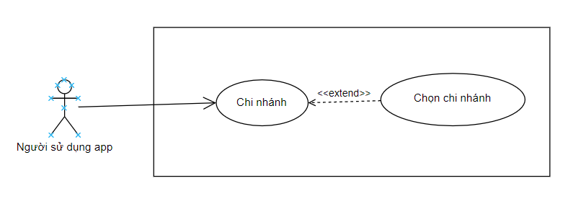

Hình 3.27: Sơ đồ Use-case Chọn chi nhánh

|  |  |  |
| --- | --- | --- |
| **Use Case ID** | UC-1.26 | |
| **Use Case** | Chọn chi nhánh | |
| **Scenario:** | Người chủ cửa hàng thức ăn nhanh muốn chọn chi nhánh để quản lý các hoạt động kinh doanh của cửa hàng. | |
| **Triggering Event** | Người chủ muốn xem danh sách các chi nhánh của cửa hàng thức ăn nhanh để chọn một chi nhánh quản lý. | |
| **Description** | Người chủ muốn chọn chi nhánh để quản lý các hoạt động kinh doanh của cửa hàng thức ăn nhanh. Người chủ muốn xem thông tin của các chi nhánh, bao gồm số lượng khách hàng, doanh thu, chi phí hoạt động và cập nhật các thông báo, khuyến mãi của từng chi nhánh. | |
| **Actor(s)** | Chủ cửa hàng | |
| **Stackholder** | Nhân viên, quản lý | |
| **Pre-Condition(s):** | Người chủ đã đăng nhập vào hệ thống quản lý cửa hàng thức ăn nhanh.  Có ít nhất một chi nhánh trong danh sách chi nhánh của cửa hàng thức ăn nhanh. | |
| **Post-Condition(s):** | Người chủ đã chọn được chi nhánh để quản lý.  Người chủ có thể quản lý các hoạt động kinh doanh của cửa hàng thức ăn nhanh tại chi nhánh đã chọn. | |
| **Flow of Event** | **Actor** | **System** |
| **Flow of Event** | 1. Người chủ chọn chức năng “Quản lý chi nhánh”.  2. Người chủ chọn một chi nhánh cụ thể  3. Người quản lý xem thông tin của từng chi nhánh để đưa ra quyết định chọn chi nhánh phù hợp nhất. | 1.1 Hệ thống hiển thị danh sách các chi nhánh của cửa hàng thức ăn nhanh.  2.1 Hệ thống xác nhận lại việc chọn chi nhánh và hiển thị thông tin chi tiết của chi nhánh đó.  2.2 Hệ thống sẽ hiển thị danh sách các chức năng của quản lý bao gồm quản lý tài khoản khách hàng, doanh thu, chi phí hoạt động và cập nhật các thông báo, khuyến mãi |
| **Exception** | 1.1a Nếu không có chi nhánh nào trong danh sách chi nhánh của cửa hàng thức ăn nhanh, hệ thống sẽ hiển thị thông báo cho người quản lý và không cho phép thực hiện các bước tiếp theo.  2.a Nếu hệ thống gặp lỗi trong quá trình xử lý, hệ thống sẽ hiển thị lỗi và trở lại trang chọn chi nhánh | |

Bảng 3.26: Đặc tả Use case Chọn chi nhánh

**Usecase Xử lí báo cáo**

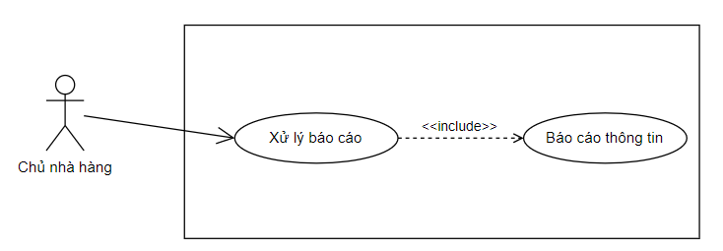

Hình 3.28: Sơ đồ Use-case Xử lí báo cáo

|  |  |  |
| --- | --- | --- |
| **Use Case ID** | UC-1.27 | |
| **Use Case** | Xử lý báo cáo | |
| **Scenario:** | Xử lý báo cáo của quản lý | |
| **Triggering Event** | Chủ nhà hàng nhận được báo cáo từ quản lý và cần xử lý nó. | |
| **Description** | Quá trình này diễn ra khi chủ nhà hàng nhận được báo cáo từ quản lý và tiến hành xử lý nó để đưa ra quyết định và hướng dẫn công việc. | |
| **Actor(s)** | Chủ nhà hàng | |
| **Stackholder** | Quản lý | |
| **Pre-Condition(s):** | Chủ nhà hàng đã nhận được báo cáo từ quản lý. | |
| **Post-Condition(s):** | Báo cáo được xử lý và quyết định được đưa ra (nếu cần).  Công việc được hướng dẫn dựa trên thông tin trong báo cáo (nếu cần). | |
| **Flow of Event** | **Actor** | **System** |
| **Flow of Event** | 1. Chủ nhà hàng nhận được báo cáo từ quản lý.  2. Chủ nhà hàng đọc và hiểu nội dung của báo cáo.  3. Chủ nhà hàng xác định mục tiêu và mục đích xử lý báo cáo.  4. Chủ nhà hàng phân tích dữ liệu và thông tin trong báo cáo để có cái nhìn toàn diện về tình hình hoạt động của nhà hàng.  5. Chủ nhà hàng đánh giá hiệu suất và kết quả của nhà hàng dựa trên thông tin trong báo cáo.  6. Chủ nhà hàng xem xét các vấn đề và điểm cần cải thiện, và đưa ra quyết định về các biện pháp cần thực hiện.  7. Nếu cần, chủ nhà hàng lập kế hoạch và chỉ đạo công việc dựa trên thông tin trong báo cáo để cải thiện hoạt động của nhà hàng.  8. Chủ nhà hàng cung cấp phản hồi và hướng dẫn cho quản lý về việc xử lý báo cáo và những thay đổi cần thực hiện.  9. Quản lý và nhân viên khác trong nhà hàng thực hiện các chỉ định và hướng dẫn từ chủ nhà hàng. |  |
| **Exception** | 4a. Nếu chủ nhà hàng không có đủ thông tin hoặc kiến thức để hiểu và xử lý báo cáo, có thể cần tìm kiếm sự tư vấn hoặc hỗ trợ từ chuyên gia hoặc quản lý khác.  4b. Nếu báo cáo không chứa thông tin cần thiết hoặc không phù hợp, chủ nhà hàng không thể xử lý nó. | |

Bảng 3.27: Đặc tả Use case Xử lí báo cáo

**Usecase Quản lý tổng doanh thu**

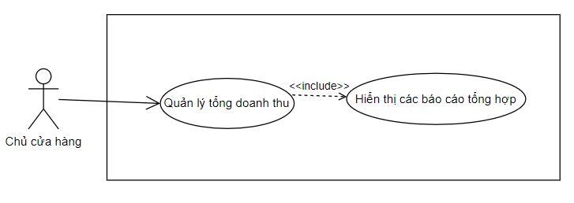

Hình 3.29: Sơ đồ Use-case Quản lý tổng doanh thu

|  |  |  |
| --- | --- | --- |
| **Use Case ID** | UC-1.28 | |
| **Use Case** | Quản lý tổng doanh thu | |
| **Scenario:** | Người chủ cửa hàng thức ăn nhanh muốn quản lý tổng doanh thu của cửa hàng trong một khoảng thời gian nhất định. | |
| **Triggering Event** | Người chủ muốn xem tổng doanh thu của cửa hàng thức ăn nhanh trong một khoảng thời gian nhất định. | |
| **Description** | Người chủ  muốn xem tổng doanh thu của cửa hàng thức ăn nhanh trong một khoảng thời gian nhất định, bao gồm doanh thu từ các chi nhánh, số lượng khách hàng, chi phí hoạt động và lợi nhuận của cửa hàng để đưa ra quyết định kinh doanh phù hợp. | |
| **Actor(s)** | Chủ cửa hàng | |
| **Stackholder** | Nhân viên, quản lý | |
| **Pre-Condition(s):** | Người chủ đã đăng nhập vào hệ thống quản lý cửa hàng thức ăn nhanh.  Các thông tin về doanh thu của các chi nhánh đã được cập nhật đầy đủ trong hệ thống. | |
| **Post-Condition(s):** | Người chủ đã xem được báo cáo tổng hợp và chi tiết về doanh thu của cửa hàng thức ăn nhanh trong một khoảng thời gian nhất định. | |
| **Flow of Event** | **Actor** | **System** |
| **Flow of Event** | 1. Người chủ đã chọn chi nhánh để xem doanh thu.  2. Người chủ chọn chức năng “Tổng doanh thu”.  3. Người quản lý có thể  xem các báo cáo chi tiết về doanh thu của các chi nhánh trong cửa hàng thức ăn nhanh trong khoảng thời gian đó để đưa ra quyết định kinh doanh phù hợp hoặc có thể xuất file báo cáo chi tiết nếu muốn | 2.1 Hệ thống hiển thị các báo cáo tổng hợp về doanh thu của cửa hàng thức ăn nhanh trong một khoảng thời gian nhất định, bao gồm tổng doanh thu, số lượng khách hàng, chi phí hoạt động và lợi nhuận. |
| **Exception** | 1a. Nếu hệ thống không thể truy xuất được các thông tin về doanh thu của cửa hàng thức ăn nhanh, hệ thống sẽ hiển thị thông báo cho người quản lý và yêu cầu người quản lý kiểm tra lại kết nối mạng hoặc cung cấp thông tin hợp lệ để có thể truy xuất được dữ liệu.  2a. Nếu không có thông tin về doanh thu của các chi nhánh trong cửa hàng thức ăn nhanh, hệ thống sẽ hiển thị thông báo cho người quản lý và không cho phép thực hiện các bước tiếp theo.  2.1a Nếu hệ thống gặp lỗi trong quá trình xử lý, hệ thống sẽ hiển thị thông báo lỗi cụ thể cho người quản lý và cho phép người quản lý thực hiện các thao tác khác hoặc thử lại sau đó. | |

Bảng 3.28: Đặc tả Use case Quản lý tổng doanh thu

**Usecase Quản lý tài khoản người dùng**

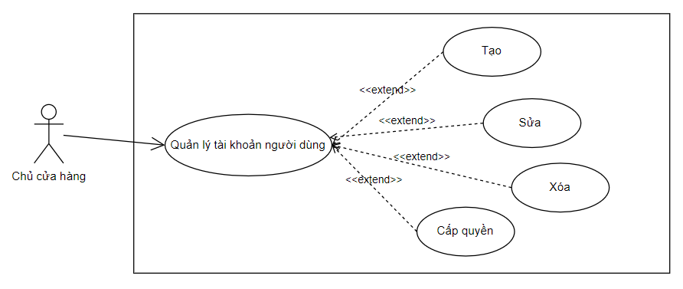

Hình 3.30: Sơ đồ Use-case Quản lý tài khoản người dùng

|  |  |  |
| --- | --- | --- |
| **Use Case ID** | UC-1.29 | |
| **Use Case** | Quản lý tài khoản người dùng | |
| **Scenario:** | Người chủ cửa hàng thức ăn nhanh muốn quản lý tất cả tài khoản người dùng của cửa hàng. | |
| **Triggering Event** | Người chủ cửa hàng thức ăn nhanh muốn quản lý tất cả tài khoản người dùng của cửa hàng. | |
| **Description** | Người chủ có thể quản lý các tài khoản người dùng trong hệ thống, bao gồm nhân viên, quản lý chi nhánh và khách hàng. Người quản lý có thể tạo mới, chỉnh sửa, xóa và cấp phép truy cập cho các tài khoản người dùng trong hệ thống. | |
| **Actor(s)** | Chủ cửa hàng | |
| **Stackholder** | Nhân viên order, Nhân viên bếp, Nhân viên phục vụ, quản lý, khách hàng | |
| **Pre-Condition(s):** | Người chủ đã đăng nhập vào hệ thống.  Tài khoản người dùng cần được quản lý đã được tạo trong hệ thống. | |
| **Post-Condition(s):** | Thông tin của tài khoản người dùng đã được chỉnh sửa, tạo mới hoặc xóa khỏi hệ thống. | |
| **Flow of Event** | **Actor** | **System** |
| **Flow of Event** | 1. Người chủ đã chọn chi nhánh để quản lý.  2. Người chủ chọn chức năng “Tài khoản người dùng”.  3. Người quản lý có thể thực hiện một số hoạt động như tạo mới tài khoản người dùng, chỉnh sửa thông tin tài khoản, xóa tài khoản, hoặc cấp quyền truy cập cho các tài khoản người dùng khác trong hệ thống.  4. Người quản lý lưu thông tin và thoát khỏi hệ thống quản lý tài khoản người dùng. | 2.1 Hệ thống hiển thị danh sách các nhân viên, quản lý và khách hàng của chi nhánh đã chọn  3.1 Hệ thống sau sẽ cập nhật dữ liệu sau khi người chủ thay đổi thông tin tài khoản hoặc có thể thông báo lỗi nếu có. |
| **Exception** | 3a.  Nếu hệ thống gặp lỗi trong quá trình xử lý, hệ thống sẽ hiển thị thông báo lỗi cụ thể cho người quản lý và cho phép người quản lý thực hiện các thao tác khác hoặc thử lại sau đó.  3b. Nếu tài khoản người dùng không tồn tại trong hệ thống, hệ thống sẽ hiển thị thông báo lỗi cho người quản lý. | |

Bảng 3.29: Đặc tả Use case Quản lý tài khoản người dùng

**Usecase Cập nhật khuyến mãi**

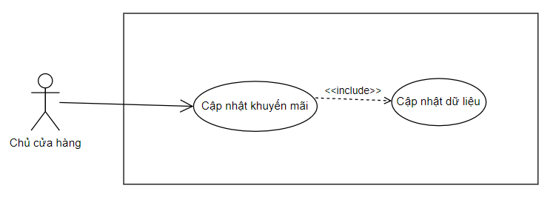

Hình 3.31: Sơ đồ Use-case Cập nhật khuyến mãi

|  |  |  |
| --- | --- | --- |
| **Use Case ID** | UC-1.30 | |
| **Use Case** | Cập nhật khuyến mãi | |
| **Scenario:** | Chủ cửa hàng muốn cập nhật khuyến mãi mới cho cửa hàng thức ăn nhanh. | |
| **Triggering Event** | Chủ cửa hàng muốn cập nhật khuyến mãi mới cho cửa hàng thức ăn nhanh. | |
| **Description** | Chủ cửa hàng cập nhật thông tin về các khuyến mãi mới và giảm giá của cửa hàng thức ăn nhanh. Chủ cửa hàng có thể thêm mới, chỉnh sửa hoặc xóa các khuyến mãi hiện có trong hệ thống. | |
| **Actor(s)** | Chủ cửa hàng | |
| **Stackholder** | Khách hàng | |
| **Pre-Condition(s):** | Chủ cửa hàng đã đăng nhập vào hệ thống quản lý khuyến mãi của cửa hàng.  Các thông tin về các khuyến mãi đã có trong hệ thống. | |
| **Post-Condition(s):** | Các khuyến mãi mới được cập nhật vào hệ thống và có thể hiển thị trên các kênh quảng cáo của cửa hàng. | |
| **Flow of Event** | **Actor** | **System** |
| **Flow of Event** | 1. Người chủ đã chọn chi nhánh để quản lý.  2. Người chủ chọn chức năng “Khuyến mãi”.  3. Chủ cửa hàng có thể thêm mới khuyến mãi bằng cách nhập thông tin như tên khuyến mãi, nội dung, thời gian áp dụng, phần trăm giảm giá, mã khuyến mãi,...  4. Chủ cửa hàng có thể chỉnh sửa hoặc xóa các khuyến mãi đã có trong hệ thống.  4. Người quản lý lưu thông tin và thoát khỏi hệ thống quản lý tài khoản người dùng. | 2.1 Hệ thống hiển thị danh sách các khuyến mãi hiện có của chi nhánh đã chọn  3.1 Hệ thống sau sẽ cập nhật dữ liệu sau khi người chủ thay đổi thông tin tài khoản hoặc có thể thông báo lỗi nếu có. |
| **Exception** | 3a.  Nếu hệ thống gặp lỗi trong quá trình xử lý, hệ thống sẽ hiển thị thông báo lỗi cụ thể cho người quản lý và cho phép người quản lý thực hiện các thao tác khác hoặc thử lại sau đó.  3b. Nếu thông tin nhập vào không hợp lệ hoặc thiếu thông tin, hệ thống sẽ hiển thị thông báo lỗi cụ thể cho chủ cửa hàng. | |

Bảng 3.30: Đặc tả Use case Cập nhật khuyến mãi

**Usecase Cập nhật các thông báo**

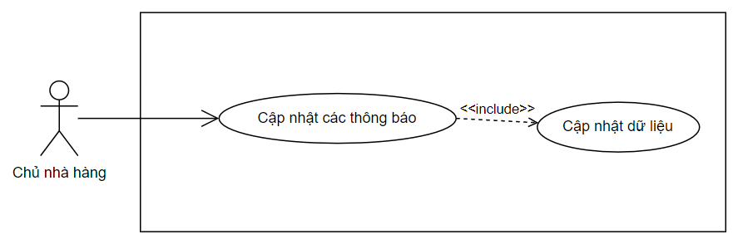

Hình 3.32: Sơ đồ Use-case Cập nhật các thông báo

|  |  |  |
| --- | --- | --- |
| **Use Case ID** | UC-1.31 | |
| **Use Case** | Cập nhật thông báo | |
| **Scenario:** | Chủ cửa hàng muốn cập nhật thông báo mới cho cửa hàng thức ăn nhanh. | |
| **Triggering Event** | Chủ cửa hàng muốn cập nhật thông báo mới cho cửa hàng thức ăn nhanh. | |
| **Description** | Chủ cửa hàng cập nhật thông tin về các thông báo mới của cửa hàng thức ăn nhanh. Chủ cửa hàng có thể thêm mới, chỉnh sửa hoặc xóa các thông báo hiện có trong hệ thống. | |
| **Actor(s)** | Chủ cửa hàng | |
| **Stackholder** | Khách hàng | |
| **Pre-Condition(s):** | Chủ cửa hàng đã đăng nhập vào hệ thống quản lý thông báo của cửa hàng.  Các thông tin về các thông báo đã có trong hệ thống. | |
| **Post-Condition(s):** | Các thông báo mới được cập nhật vào hệ thống và có thể hiển thị trên các kênh quảng cáo của cửa hàng. | |
| **Flow of Event** | **Actor** | **System** |
| **Flow of Event** | 1. Người chủ đã chọn chi nhánh để quản lý.  2. Người chủ chọn chức năng “Thông báo”.  3. Chủ cửa hàng có thể thêm mới thông báo bằng cách nhập thông tin như tiêu đề, nội dung, thời gian áp dụng,...  4. Chủ cửa hàng có thể chỉnh sửa hoặc xóa các thông báo đã có trong hệ thống.  5. Người quản lý lưu thông tin và thoát khỏi hệ thống quản lý tài khoản người dùng. | 2.1 Hệ thống hiển thị danh sách các thông hiện có của chi nhánh đã chọn  3.1 Hệ thống sau sẽ cập nhật dữ liệu sau khi người chủ thay đổi thông tin tài khoản hoặc có thể thông báo lỗi nếu có. |
| **Exception** | 3a.  Nếu hệ thống gặp lỗi trong quá trình xử lý, hệ thống sẽ hiển thị thông báo lỗi cụ thể cho người quản lý và cho phép người quản lý thực hiện các thao tác khác hoặc thử lại sau đó.  3b. Nếu thông tin nhập vào không hợp lệ hoặc thiếu thông tin, hệ thống sẽ hiển thị thông báo lỗi cụ thể cho chủ cửa hàng. | |

Bảng 3.31: Đặc tả Use case Cập nhật các thông báo

**Usecase** **Nhận order**

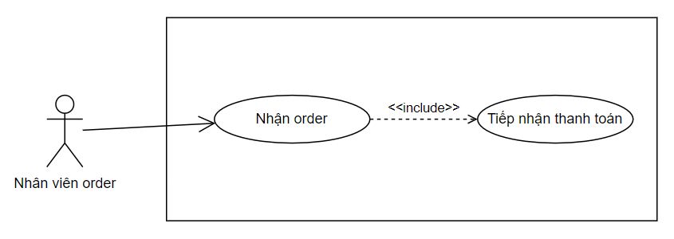

Hình 3.33: Sơ đồ Use-case Nhận order

|  |  |  |
| --- | --- | --- |
| **Use Case ID** | UC-1.32 | |
| **Use Case** | Nhận order | |
| **Scenario:** | Nhận order món ăn từ khách hàng | |
| **Triggering Event** | Khách hàng đặt món ăn trực tiếp tại quầy hoặc qua điện thoại. | |
| **Description** | Nhân viên order nhận và xử lý các đơn đặt hàng từ khách hàng cho cửa hàng thức ăn nhanh. Nhân viên order cần kiểm tra thông tin đơn hàng, nhập thông tin vào hệ thống và chuyển đơn hàng đến nhân viên bếp và giao hàng. | |
| **Actor(s)** | Nhân viên order | |
| **Stackholder** | Khách hàng, Nhân viên bếp, Bộ phận giao hàng | |
| **Pre-Condition(s):** | Khách hàng đã đặt món trực tiếp tại quầy hoặc qua điện thoại.  Nhân viên order đã đăng nhập vào hệ thống quản lý đơn hàng của cửa hàng. | |
| **Post-Condition(s):** | Đơn hàng được chuyển đến nhân viên bếp và giao hàng để xử lý. | |
| **Flow of Event** | **Actor** | **System** |
| **Flow of Event** | 1. Khách hàng đặt món trực tiếp tại quầy hoặc qua điện thoại.  2. Nhân viên order tiếp nhận đơn đặt hàng và kiểm tra thông tin đơn hàng với khách hàng (số lượng, món ăn, giá cả,...).  3. Nhân viên order nhập thông tin đơn hàng vào hệ thống quản lý đơn hàng của cửa hàng, bao gồm tên khách hàng, địa chỉ, số điện thoại, món ăn, số lượng, giá cả,...  4. Nhân viên order kiểm tra lại thông tin đơn hàng và thông báo cho khách hàng về thời gian hoàn thành và phương thức thanh toán.  5. Đơn hàng được chuyển đến nhân viên bếp để chuẩn bị và nhân viên giao hàng để vận chuyển đến khách hàng. | 4.1 Hệ thống sẽ kiểm tra lại thông tin order và xuất hóa đơn, đồng thời cũng thông báo cho nhân viên bếp để thực hiện món ăn |
| **Exception** | 3a.  Nếu hệ thống quản lý đơn hàng gặp lỗi trong quá trình xử lý, hệ thống sẽ hiển thị thông báo lỗi cụ thể cho nhân viên order và cho phép nhân viên order thực hiện các thao tác khác hoặc thử lại sau đó.  3b. Nếu thông tin nhập vào không hợp lệ hoặc thiếu thông tin, hệ thống sẽ hiển thị thông báo lỗi cụ thể cho nhân viên order.  4a. Nếu nhân viên order không có đủ quyền hạn để xử lý đơn hàng, hệ thống sẽ từ chối truy cập và hiển thị thông báo lỗi. | |

Bảng 3.32: Đặc tả Use case Nhận order

**Usecase Xem lịch sử nhận order**

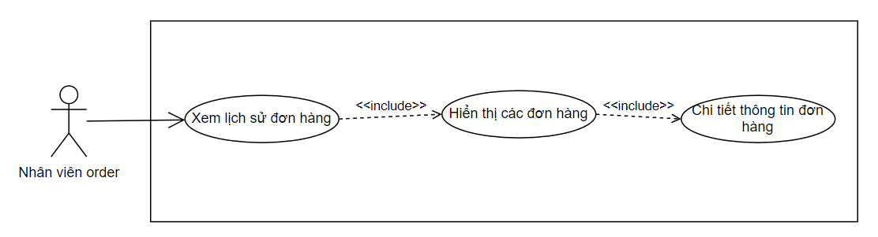

Hình 3.34: Sơ đồ Use-case Xem lịch sử nhận order

|  |  |  |
| --- | --- | --- |
| **Use Case ID** | UC-1.33 | |
| **Use Case** | Xem lịch sử nhận order | |
| **Scenario:** | Xem lại lịch sử đã nhận order trước đó | |
| **Triggering Event** | Nhân viên order muốn xem lịch sử các đơn hàng đã nhận | |
| **Description** | Nhân viên order xem lịch sử các đơn hàng đã được nhận trong hệ thống, bao gồm các thông tin về khách hàng, sản phẩm, thời gian và trạng thái đơn hàng. | |
| **Actor(s)** | Nhân viên order | |
| **Stackholder** | Khách hàng, Quản lý | |
| **Pre-Condition(s):** | Nhân viên order đã đăng nhập vào hệ thống  Hệ thống đã lưu thông tin về các đơn hàng đã nhận | |
| **Post-Condition(s):** | Nhân viên order có thể xem được lịch sử các đơn hàng đã nhận | |
| **Flow of Event** | **Actor** | **System** |
| **Flow of Event** | 1. Nhân viên order truy cập vào màn hình lịch sử đơn hàng  2. Nhân viên order có thể chọn một đơn hàng để xem chi tiết thông tin về đơn hàng đó, bao gồm:   * Thông tin về khách hàng (tên, số điện thoại, địa chỉ) * Danh sách sản phẩm trong đơn hàng (tên sản phẩm, số lượng, giá tiền) * Thời gian đặt hàng * Trạng thái đơn hàng (đã hoàn thành, đang xử lý, đã huỷ)   3. Nhân viên order có thể thực hiện tìm kiếm đơn hàng theo các tiêu chí khác nhau, ví dụ như theo mã đơn hàng, theo thời gian đặt hàng, theo trạng thái đơn hàng, ... | 1.1 Hệ thống hiển thị danh sách các đơn hàng đã nhận  2.2 Hệ thống hiển thị chi tiết các thông tin về đơn hàng    3.1 Hệ thống hiển thị thông tin đơn hàng theo các thông tin mà nhân viên tìm kiếm |
| **Exception** | 2a.  Trong trường hợp không có đơn hàng nào trong lịch sử, hệ thống sẽ hiển thị thông báo cho người dùng. | |

Bảng 3.33: Đặc tả Use case Xem lịch sử nhận order

**Usecase Trả món ăn theo đơn**

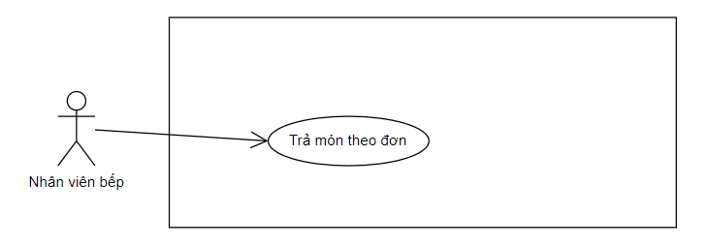

Hình 3.35: Sơ đồ Use-case Trả món ăn theo đơn

|  |  |  |
| --- | --- | --- |
| **Use Case ID** | UC-1.36 | |
| **Use Case** | Trả món ăn theo đơn | |
| **Scenario:** | Trả món ăn theo đơn | |
| **Triggering Event** | Khách hàng yêu cầu trả món ăn trong đơn hàng | |
| **Description** | Nhân viên bếp thực hiện việc trả món ăn theo yêu cầu của khách hàng trong đơn hàng đã được đặt | |
| **Actor(s)** | Nhân viên bếp | |
| **Stackholder** | Khách hàng | |
| **Pre-Condition(s):** | Khách hàng yêu cầu trả món ăn trong đơn hàng  Đơn hàng đã được đặt và có thông tin về món ăn cần trả | |
| **Post-Condition(s):** | Món ăn trong đơn hàng được trả lại  Thông tin về món ăn trả lại được cập nhật trong hệ thống | |
| **Flow of Event** | **Actor** | **System** |
| **Flow of Event** | 1.  Nhân viên bếp nhận yêu cầu trả món ăn cho khách hàng  2. Nhân viên bếp xác nhận thông tin về món ăn và cập nhật lên hệ thống | 2.1 Hệ thống cập nhật món ăn đã hoàn thành |
| **Exception** | 3a.  Nếu món ăn đã được chế biến và phục vụ cho khách hàng thì không thể trả lại món ăn. Nhân viên bếp cần thông báo cho khách hàng biết về việc này và đề xuất các giải pháp thay thế. | |

Bảng 3.34: Đặc tả Use case Trả món ăn theo đơn

**Usecase Nhận chi tiết đơn**

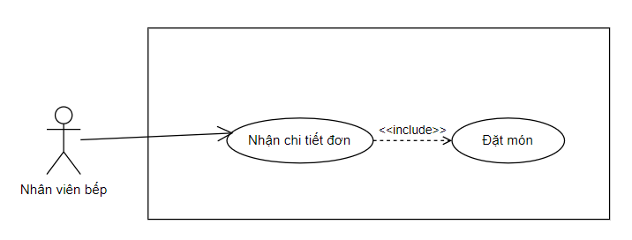

Hình 3.36: Sơ đồ Use-case Nhận chi tiết đơn

|  |  |  |
| --- | --- | --- |
| **Use Case ID** | UC-1.38 | |
| **Use Case** | Nhận chi tiết đơn | |
| **Scenario:** | Nhân viên bếp nhận chi tiết đơn từ nhân viên order | |
| **Triggering Event** | Khi có khách hàng order món, nhân viên order sẽ lên thông tin chi tiết đơn vào hệ thống và gửi cho nhân viên bếp. | |
| **Description** | Sau khi nhân viên order đã nhập thông tin chi tiết đơn vào hệ thống, nhân viên bếp sẽ tiếp nhận thông tin đơn hàng từ nhân viên order và tiến hành chuẩn bị món ăn cho khách hàng. | |
| **Actor(s)** | Nhân viên bếp | |
| **Stackholder** | Khách hàng, Nhân viên order | |
| **Pre-Condition(s):** | Nhân viên order đã nhập đầy đủ thông tin chi tiết đơn vào hệ thống và gửi cho nhân viên bếp. | |
| **Post-Condition(s):** | Nhân viên bếp đã nhận được chi tiết đơn từ nhân viên order và tiến hành chuẩn bị món ăn. | |
| **Flow of Event** | **Actor** | **System** |
| **Flow of Event** | 1. Nhân viên order nhập đầy đủ thông tin chi tiết đơn vào hệ thống.  2. Nhân viên order gửi thông tin chi tiết đơn cho nhân viên bếp.  3. Nhân viên bếp tiếp nhận thông tin đơn hàng từ nhân viên order.  4. Nhân viên bếp kiểm tra lại thông tin đơn hàng.  5. Nhân viên bếp tiến hành chuẩn bị món ăn cho khách hàng. |  |
| **Exception** | 2a.  Trong trường hợp thông tin đơn hàng không đầy đủ hoặc không chính xác, nhân viên bếp sẽ liên lạc với nhân viên order để yêu cầu bổ sung hoặc xác nhận lại thông tin đơn hàng trước khi tiến hành chuẩn bị món ăn. | |

Bảng 3.35: Đặc tả Use case Nhận chi tiết đơn

**Usecase Thực hiện món ăn**

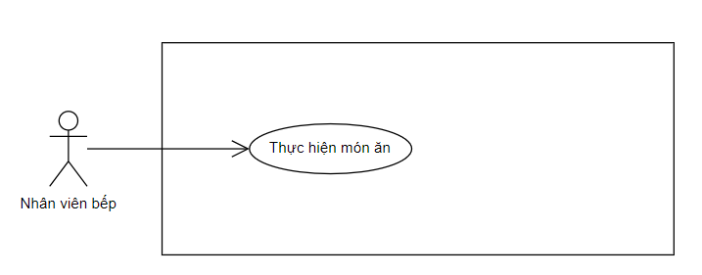

Hình 3.37: Sơ đồ Use-case Thực hiện món ăn

|  |  |  |
| --- | --- | --- |
| **Use Case ID** | UC-1.37 | |
| **Use Case** | Thực hiện món ăn | |
| **Scenario:** | Thực hiện món ăn của cửa hàng thức ăn nhanh | |
| **Triggering Event** | Nhân viên bếp nhận được yêu cầu thực hiện món ăn từ nhân viên order | |
| **Description** | Trong quá trình hoạt động của cửa hàng thức ăn nhanh, khi có khách hàng đặt món ăn, nhân viên order sẽ gửi yêu cầu thực hiện món ăn đến nhân viên bếp. Nhân viên bếp sẽ tiếp nhận yêu cầu này và thực hiện món ăn theo yêu cầu của khách hàng. | |
| **Actor(s)** | Nhân viên bếp | |
| **Stackholder** | Khách hàng | |
| **Pre-Condition(s):** | Nhân viên bếp đã đăng nhập vào hệ thống  Nhân viên order đã gửi yêu cầu thực hiện món ăn đến nhân viên bếp | |
| **Post-Condition(s):** | Món ăn được hoàn thành và chuyển cho nhân viên order để giao cho khách hàng  Hoặc thông báo lỗi nếu không thực hiện được món ăn | |
| **Flow of Event** | **Actor** | **System** |
| **Flow of Event** | 1. Nhận yêu cầu thực hiện món ăn từ nhân viên order  2. Kiểm tra đầy đủ nguyên vật liệu và thiết bị cần thiết để thực hiện món ăn  3. Tiến hành chuẩn bị nguyên vật liệu và thiết bị cần thiết  4. Thực hiện món ăn theo yêu cầu của khách hàng  5. Hoàn thành món ăn và chuyển cho nhân viên order để giao cho khách hàng |  |
| **Exception** | 2a.  Nếu không đủ nguyên vật liệu hoặc thiết bị cần thiết để thực hiện món ăn:   * Thông báo lỗi cho nhân viên order * Quay lại bước 1 để nhận yêu cầu thực hiện món ăn mới   3a. Nếu gặp phải sự cố trong quá trình thực hiện món ăn:   * Thông báo lỗi cho nhân viên order * Quay lại bước 1 để nhận yêu cầu thực hiện món ăn mới hoặc thực hiện lại món ăn đó. | |

Bảng 3.36: Đặc tả Use case Thực hiện món ăn

**Usecase Ra món cho khách**

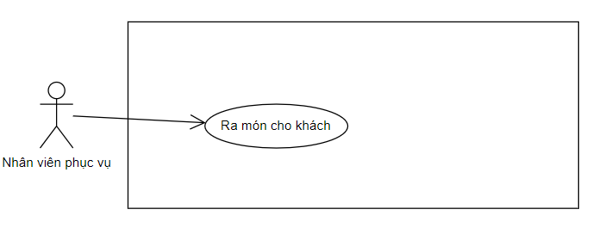

Hình 3.38: Sơ đồ Use-case Ra món cho khách

|  |  |  |
| --- | --- | --- |
| **Use Case ID** | UC-1.39 | |
| **Use Case** | Ra món cho khách | |
| **Scenario:** | Ra món cho khách hàng đã đặt trước đó | |
| **Triggering Event** | Khách hàng đã đặt món ăn và chờ để được phục vụ | |
| **Description** | Nhân viên phục vụ sẽ phục vụ món ăn cho khách hàng tại quán | |
| **Actor(s)** | Nhân viên phục vụ | |
| **Stackholder** | Khách hàng | |
| **Pre-Condition(s):** | Nhân viên phục vụ đã lấy được món ăn của khách hàng  Khách hàng đã thanh toán tiền món ăn hoặc đang sử dụng dịch vụ trả sau | |
| **Post-Condition(s):** | Khách hàng đã nhận được món ăn  Nhân viên phục vụ đã hoàn thành việc phục vụ món ăn cho khách hàng | |
| **Flow of Event** | **Actor** | **System** |
| **Flow of Event** | 1. Nhân viên phục vụ kiểm tra xem món ăn đã chuẩn bị đúng theo yêu cầu của khách hàng chưa.  2. Nếu món ăn chuẩn bị đúng theo yêu cầu của khách hàng, nhân viên phục vụ sẽ mang món ăn đến quầy để phục vụ cho khách hàng.  3. Nhân viên phục vụ đưa món ăn cho khách hàng và yêu cầu khách hàng kiểm tra lại.  4. Nếu khách hàng chưa hài lòng với món ăn, nhân viên phục vụ sẽ hỏi ý kiến của khách hàng và sửa đổi lại món ăn cho phù hợp.  5. Nếu khách hàng hài lòng với món ăn, nhân viên phục vụ sẽ kết thúc việc phục vụ món ăn cho khách hàng. |  |
| **Exception** | 3a.  Nếu món ăn chưa chuẩn bị đúng theo yêu cầu của khách hàng, nhân viên phục vụ sẽ yêu cầu bếp chuẩn bị lại món ăn. | |

Bảng 3.37: Đặc tả Use case Ra món cho khách

**Usecase** **dọn vệ sinh**

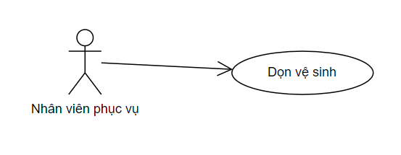

Hình 3.39: Sơ đồ Use-case dọn vệ sinh

|  |  |  |
| --- | --- | --- |
| **Use Case ID** | UC-1.40 | |
| **Use Case** | Dọn vệ sinh | |
| **Scenario:** | Dọn vệ sinh cửa hàng | |
| **Triggering Event** | Yêu cầu dọn vệ sinh của cửa hàng | |
| **Description** | Quản lý yêu cầu hoặc cuối ngày nhân viên phục vụ sẽ dọn vệ sinh | |
| **Actor(s)** | Nhân viên phục vụ | |
| **Stackholder** | Chủ cửa hàng, quản lý | |
| **Pre-Condition(s):** | Nhân viên phục vụ đã kết thúc công việc phục vụ khách hàng.  Cửa hàng đang trong giờ hoạt động. | |
| **Post-Condition(s):** | Vệ sinh cửa hàng được hoàn tất.  Cửa hàng đảm bảo vệ sinh an toàn thực phẩm. | |
| **Flow of Event** | **Actor** | **System** |
| **Flow of Event** | 1. Nhân viên phục vụ nhận được yêu cầu dọn vệ sinh từ chủ cửa hàng hoặc quản lý.  2. Nhân viên phục vụ đeo trang bị bảo hộ (khẩu trang, găng tay, áo phản quang) trước khi tiến hành dọn vệ sinh.  3. Nhân viên phục vụ tiến hành dọn vệ sinh các khu vực trong cửa hàng như quầy order, bàn ghế, sàn nhà, phòng bếp, nhà vệ sinh...  4. Sau khi hoàn thành việc dọn vệ sinh, nhân viên phục vụ báo cáo cho chủ cửa hàng hoặc quản lý để kiểm tra và đánh giá công việc. |  |
| **Exception** | 3a.  Nếu phát hiện có vật dụng hoặc thiết bị hư hỏng, nhân viên phục vụ báo cáo ngay cho chủ cửa hàng hoặc quản lý để sửa chữa hoặc thay thế. | |

Bảng 3.38: Đặc tả Use case dọn vệ sinh

**Usecase chăm sóc khách hàng**

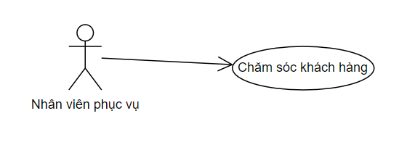

Hình 3.40: Sơ đồ Use-case chăm sóc khách hàng

|  |  |  |
| --- | --- | --- |
| **Use Case ID** | UC-1.41 | |
| **Use Case** | Chăm sóc khách hàng | |
| **Scenario:** | Chăm sóc khách hàng tại cửa hàng thức ăn nhanh | |
| **Triggering Event** | Khách hàng có nhu cầu hỏi đáp, tư vấn hoặc khiếu nại tại cửa hàng thức ăn nhanh. | |
| **Description** | Mô tả quá trình chăm sóc khách hàng tại cửa hàng thức ăn nhanh. Khi khách hàng có nhu cầu hỏi đáp, tư vấn hoặc khiếu nại, nhân viên phục vụ sẽ thực hiện quá trình chăm sóc khách hàng để giải đáp và giải quyết các vấn đề của khách hàng. | |
| **Actor(s)** | Nhân viên phục vụ | |
| **Stackholder** | Khách hàng, Quản lý | |
| **Pre-Condition(s):** | Nhân viên phục vụ đã được đào tạo về quy trình chăm sóc khách hàng  Nhân viên phục vụ đã biết cách xử lý các khiếu nại, tư vấn và hướng dẫn khách hàng | |
| **Post-Condition(s):** | Khách hàng được giải đáp, tư vấn hoặc khiếu nại và cảm thấy hài lòng với dịch vụ của cửa hàng thức ăn nhanh.  Nhân viên phục vụ đã hoàn thành quá trình chăm sóc khách hàng một cách hiệu quả. | |
| **Flow of Event** | **Actor** | **System** |
| **Flow of Event** | 1. Nhân viên phục vụ đón tiếp khách hàng và lắng nghe yêu cầu của khách hàng.  2. Nếu khách hàng có khiếu nại, nhân viên phục vụ yêu cầu khách hàng cung cấp thông tin chi tiết về vấn đề để giúp việc giải quyết được dễ dàng hơn.  3. Nhân viên phục vụ xử lý khiếu nại của khách hàng và giải quyết vấn đề.  4. Nếu khách hàng có yêu cầu tư vấn hoặc hướng dẫn, nhân viên phục vụ sẽ cung cấp các thông tin cần thiết và hướng dẫn cho khách hàng.  5. Sau khi giải quyết được yêu cầu của khách hàng, nhân viên phục vụ sẽ hỏi khách hàng có cần hỗ trợ gì thêm không và chào tạm biệt khách hàng. |  |
| **Exception** | 2a.  Nếu khiếu nại của khách hàng liên quan đến một vấn đề nghiêm trọng hơn, nhân viên phục vụ sẽ chuyển khách hàng đến người quản lý của cửa hàng thức ăn nhanh để giải quyết. | |

Bảng 3.39: Đặc tả Use case chăm sóc khách hàng

**Usecase Nhận món**

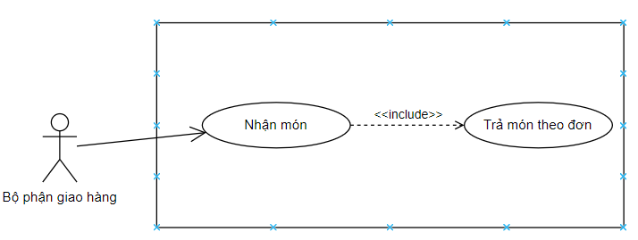

Hình 3.41: Sơ đồ Use-case Nhận món

|  |  |  |
| --- | --- | --- |
| **Use Case ID** | UC-1.42 | |
| **Use Case** | Nhận món | |
| **Scenario:** | Nhận món để giao hàng từ cửa hàng thức ăn nhanh | |
| **Triggering Event** | Nhân viên bếp hoàn thành đơn và trả đơn theo món. | |
| **Description** | Bộ phận giao hàng nhận món để giao cho khách hàng. | |
| **Actor(s)** | Bộ phận giao hàng | |
| **Stackholder** | Khách hàng, Nhân viên bếp | |
| **Pre-Condition(s):** | Nhân viên bếp đã hoàn thành đơn và trả đơn theo món. | |
| **Post-Condition(s):** | Bộ phận giao hàng đã nhận được món để giao cho khách hàng. | |
| **Flow of Event** | **Actor** | **System** |
| **Flow of Event** | 1. Bộ phận giao hàng đến cửa hàng và nhận món theo đơn đã nhận giao.  2. Bộ phận giao hàng kiểm tra thông tin đơn hàng bao gồm: địa chỉ giao hàng, số lượng món, tổng tiền, thông tin khách hàng.  3. Sau khi kiểm tra hết đầy đủ thông tin thì sẽ tiến hàng giao hàng |  |
| **Exception** | 2a.  Nếu thông tin đơn hàng không chính xác hoặc bị thiếu sót, bộ phận giao hàng liên hệ với nhân viên bếp hoặc nhân viên order để xác nhận lại thông tin đơn hàng. | |

Bảng 3.40: Đặc tả Use case Nhận món

**Usecase Nhận tiền**

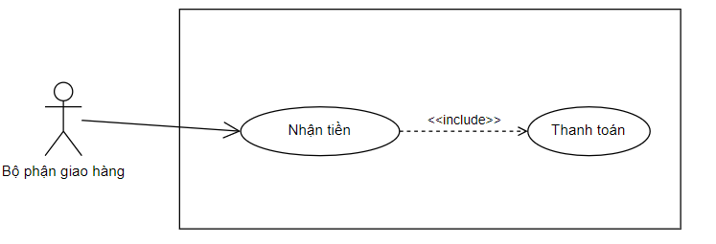

Hình 3.42: Sơ đồ Use-case Nhận tiền

|  |  |  |
| --- | --- | --- |
| **Use Case ID** | UC-1.43 | |
| **Use Case** | Nhận tiền | |
| **Scenario:** | Nhận tiền sau khi giao hàng cho khách hàng từ cửa hàng thức ăn nhanh | |
| **Triggering Event** | Bộ phận giao hàng đã giao thành công đơn hàng cho khách hàng và cần thu tiền. | |
| **Description** | Mô tả quá trình bộ phận giao hàng thu tiền từ khách hàng sau khi đã giao hàng thành công từ cửa hàng thức ăn nhanh. | |
| **Actor(s)** | Bộ phận giao hàng | |
| **Stackholder** | Khách hàng | |
| **Pre-Condition(s):** | Đã giao thành công đơn hàng cho khách hàng  Bộ phận giao hàng có đầy đủ thông tin về giá trị đơn hàng, phương thức thanh toán của khách hàng | |
| **Post-Condition(s):** | Tiền đã được thu đủ từ khách hàng | |
| **Flow of Event** | **Actor** | **System** |
| **Flow of Event** | 1. Bộ phận giao hàng yêu cầu khách hàng thanh toán tiền theo giá trị đơn hàng.  2. Khách hàng thanh toán tiền cho bộ phận giao hàng theo phương thức đã chọn.  3. Bộ phận giao hàng kiểm tra số tiền đã thanh toán của khách hàng có đúng với giá trị đơn hàng hay không.  4. Nếu số tiền thanh toán đúng, bộ phận giao hàng sẽ chấp nhận tiền và xác nhận đơn hàng đã được thanh toán thành công.  5. Nếu số tiền thanh toán không đúng, bộ phận giao hàng sẽ thông báo cho khách hàng về lỗi thanh toán và yêu cầu khách hàng thanh toán lại.  6. Bộ phận giao hàng cập nhật thông tin về tiền đã nhận và xác nhận đơn hàng đã hoàn tất. |  |
| **Exception** | 2a.  Khách hàng không đồng ý thanh toán số tiền được yêu cầu.  2b. Khách hàng không có đủ tiền để thanh toán. | |

Bảng 3.41: Đặc tả Use case Nhận tiền

**Usecase Giao hàng**

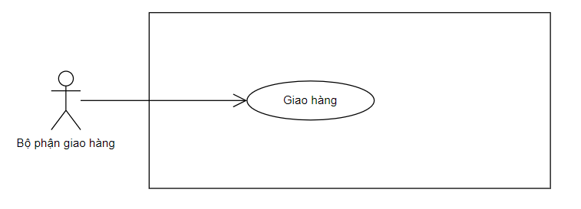

Hình 3.43: Sơ đồ Use-case Giao hàng

|  |  |  |
| --- | --- | --- |
| **Use Case ID** | UC-1.44 | |
| **Use Case** | Giao hàng | |
| **Scenario:** | Nhận món để giao hàng từ cửa hàng thức ăn nhanh | |
| **Triggering Event** | Nhân viên bếp hoàn thành đơn và trả đơn theo món. | |
| **Description** | Bộ phận giao hàng nhận món để giao cho khách hàng. | |
| **Actor(s)** | Bộ phận giao hàng | |
| **Stackholder** | Khách hàng, Nhân viên bếp | |
| **Pre-Condition(s):** | Nhân viên bếp đã hoàn thành đơn và trả đơn theo món. | |
| **Post-Condition(s):** | Bộ phận giao hàng đã nhận được món để giao cho khách hàng. | |
| **Flow of Event** | **Actor** | **System** |
| **Flow of Event** | 1. Bộ phận giao hàng đã nhận được thông tin đơn hàng  2. Bộ phận giao hàng sẽ đến cửa hàng và nhận đơn hàng.  3. Bộ phận giao hàng nhận món ăn cho khách hàng, bao gồm: đơn hàng, đính kèm hoá đơn, kiểm tra lại đơn hàng  4. Bộ phận giao hàng giao hàng cho khách hàng đúng theo thời gian đã đặt hoặc thông báo lại thời gian giao hàng khác cho khách hàng.  5. Bộ phận giao hàng yêu cầu khách hàng ký vào phiếu giao hàng để xác nhận việc nhận hàng.  6. Nếu khách hàng không hài lòng về sản phẩm hoặc có thắc mắc, bộ phận giao hàng sẽ phải thông báo lại cho cửa hàng để điều chỉnh và giải quyết vấn đề. |  |
| **Exception** | 2a.  Nếu món ăn không còn trong kho hoặc không đủ để giao cho khách hàng, bộ phận giao hàng sẽ phải liên hệ với khách hàng để thông báo và đề xuất giải pháp khác.  4a. Nếu khách hàng không có mặt tại địa chỉ giao hàng vào thời điểm được thông báo, bộ phận giao hàng sẽ phải liên hệ với khách hàng để đề xuất giải pháp khác, hoặc chờ khách hàng đến trong khoảng thời gian khác. | |

Bảng 3.42: Đặc tả Use case Nhận tiền

**Usecase Nhận đơn**

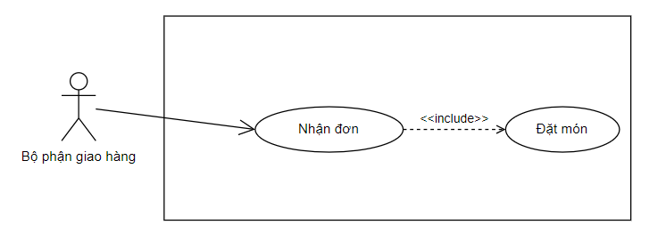

Hình 3.44: Sơ đồ Use-case Nhận đơn

|  |  |  |
| --- | --- | --- |
| **Use Case ID** | UC-1.45 | |
| **Use Case** | Nhận đơn | |
| **Scenario:** | Nhận đơn từ app giao hàng | |
| **Triggering Event** | Khách hàng đặt món trên ứng dụng của cửa hàng thức ăn nhanh và yêu cầu giao hàng | |
| **Description** | Quá trình này diễn ra khi khách hàng đặt món trên ứng dụng của cửa hàng thức ăn nhanh và bộ phận giao hàng tiến hành nhận đơn hàng để giao cho khách hàng. | |
| **Actor(s)** | Bộ phận giao hàng | |
| **Stackholder** | Khách hàng, Nhân viên bếp | |
| **Pre-Condition(s):** | Khách hàng đã thực hiện order món ăn | |
| **Post-Condition(s):** | Bộ phận giao hàng đã nhận đơn hàng từ khách hàng | |
| **Flow of Event** | **Actor** | **System** |
| **Flow of Event** | 1. Sau khi khách hàng order món ăn trên ứng dụng, bộ phận giao hàng sẽ nhận được thông báo có đơn mới.  2. Bộ phận giao hàng nhận được thông tin đơn hàng  3. Sau khi kiểm tra hết toàn bộ thông tin thì bộ phận giao hàng sẽ xác nhận với khách hàng về thời gian giao hàng và tiến hàng nhận món. |  |
| **Exception** | 3a.  Nếu khách hàng hủy đơn hàng trước khi bộ phận giao hàng xác nhận thì quá trình sẽ không tiếp tục. | |

Bảng 3.43: Đặc tả Use case Nhận đơn